- 估价项目名称：
北京市海淀区北小马厂6号13层1324号等四套住宅用房房地产抵押价值评估

- 估价委托人：
北京星光拓诚投资有限公司

- 房地产估价机构：
北京康正宏基房地产评估有限公司

- 注册房地产估价师：
王鹏（注册号：1120050019）、刘梅（注册号：1120140022）

- 估价报告出具日期：
2017年11月7日

- 估价报告编号：
康正评字2017-1-0994-F01DYGJ2号
致估价委托人函
北京星光拓诚投资有限公司：
受贵公司委托，我公司对北京市海淀区北小马厂6号1324号等四套住宅用房房地产抵押价值进行了评估。
估价对象：本次评估共包括4个抵押物：
估价对象1为北京市海淀区北小马厂6号13层1324号住宅用房房地产，为王园单独所有。根据《房屋所有权证》[X京房权证海字第136617号]，估价对象1建筑面积为106.62平方米。
估价对象2为北京市大兴区香海园33号楼5层501号住宅用房房地产，为陈熙单独所有。根据《房屋所有权证》[X京房权证兴字第070737号]，估价对象2建筑面积为222.79平方米。
估价对象3为北京市大兴区高米店南里25号楼5层1单元501号住宅用房房地产，为北京星光拓诚投资有限公司所有。根据《不动产权证书》[京（2016）大兴区不动产权第0046699号]，估价对象3建筑面积为330.71平方米。
估价对象4为北京市大兴区庞各庄镇“绿华园、海星园、圆月园”绿华园-39号住宅用房房地产，为陈熙所有。根据《房屋所有权证》[X京房权证兴私字第006816号]，估价对象4建筑面积为225.67平方米。
估价对象总建筑面积为885.79平方米。
估价目的：为估价委托人在向金融机构（北银金融租赁公司）办理贷款手续过程中，确定房地产抵押贷款额度提供参考依据而评估房地产抵押价值。
价值时点： 2017年10月31日
价值类型：根据房地产估价规范、国家现行有关标准规定和项目的具体要求，本次评估采用的是市场价值标准。根据《房地产估价基本术语标准》，市场价值是经适当营销后，由熟悉情况、谨慎行事且不受强迫的交易双方，以公平交易方式在价值时点自愿进行交易的金额。
本次估价的“房地产价值”是指在正常市场情况下，在价值时点2017年10月31日，估价对象用途为住宅，假定未设立法定优先受偿款下的房地产市场价值。
本次估价的“房地产抵押价值”是指估价对象在价值时点的“房地产价值”扣减估价师于价值时点所知悉的法定优先受偿款后的余额。
法定优先受偿款是指假定在价值时点实现抵押权时，法律规定优先于本次抵押贷款受偿的款额，包括发包人拖欠承包人的建筑工程款、已抵押担保的债权数额以及其他法定优先受偿款。
估价方法：本次评估采用的估价方法为比较法和收益法。
估价结果：评估专业人员根据估价的目的，按照估价的程序，采用科学的估价方法，在认真分析现有资料的基础上，结合抵押贷款的特殊要求，通过仔细测算和认真分析各种影响房地产价格的因素， 确定估价对象在价值时点的房地产评估价值，详见估价结果一览表。
结果表-1（房地产价值）
估价对象及方法  估价对象及结果 |  | 北京市海淀区北小马厂6号13层1324号住宅用房房地产 |  | 北京市大兴区香海园33号楼5层501号住宅用房房地产 |  | 北京市大兴区高米店南里25号楼5层1单元501号住宅用房房地产 |  | 北京市大兴区庞各庄镇“绿华园、海星园、圆月园”绿华园-39号住宅用房房地产
 |  | 比较法 | 收益法 | 比较法 | 收益法 | 比较法 | 收益法 | 比较法 | 收益法
测算结果 | 总价 | 492 | 448 | 1077 | 554 | 2575 | 1688 | 1056 | 509
测算结果 | 单价 | 46150 | 42010 | 48333 | 24860 | 77858 | 51039 | 46810 | 22558
评估价值 | 总价 | 483 |  | 972 |  | 2398 |  | 947
评估价值 | 大写金额 | 肆佰捌拾叁万元整 |  | 玖佰柒拾贰万元整 |  | 贰仟叁佰玖拾捌万元整 |  | 玖佰肆拾柒万元整
评估价值 | 单价 | 45301 |  | 43629 |  | 72511 |  | 41964
合计 | 总价 | 4800
合计 | 大写金额 | 肆仟捌佰万元整
单位：万元、元/平方米（币种：人民币）

（转下页）

结果表-2（房地产抵押价值）
抵押物名称 |  | 北京市海淀区北小马厂6号13层1324号住宅用房房地产 | 北京市大兴区香海园33号楼5层501号住宅用房房地产 | 北京市大兴区高米店南里25号楼5层1单元501号住宅用房房地产 | 北京市大兴区庞各庄镇“绿华园、海星园、圆月园”绿华园-39号住宅用房房地产
建筑面积（平方米） |  | 106.62 | 222.79 | 330.71 | 225.67
1.房地产价值 | 总价（万元） | 483 | 972 | 2398 | 947
1.房地产价值 | 单价(元/平方米) | 45301 | 43629 | 72511 | 41964
大写金额 |  | 肆佰捌拾叁万元整 | 玖佰柒拾贰万元整 | 贰仟叁佰玖拾捌万元整 | 玖佰肆拾柒万元整
2.估价师所知悉的法定优先受偿款 | 总额（万元） | 0 | 0 | 0 | 0
（1）已抵押担保的债权数额 | 总额（万元） | 0 | 0 | 0 | 0
（2）拖欠的建设工程价款 | 总额（万元） | 0 | 0 | 0 | 0
（3）其他法定优先受偿款 | 总额（万元） | 0 | 0 | 0 | 0
大写金额 |  | 零元整 | 零元整 | 零元整 | 零元整
3.房地产抵押价值 |  | 483 | 972 | 2398 | 947
大写金额 |  | 肆佰捌拾叁万元整 | 玖佰柒拾贰万元整 | 贰仟叁佰玖拾捌万元整 | 玖佰肆拾柒万元整
4.合计 |  | 4800
大写金额 |  | 肆仟捌佰万元整

特殊事项说明表
估价对象1
房屋性质 | 商品房 | 规划用途 | 住宅 | 现状用途 | 办公
房屋使用状况 | 非自用 |  | 建成年代 | 2002年
土地使用权类型 | 有偿（出让） | 法定最高土地  使用年限 | 70年 | 土地使用年限 | ——
法定优先受偿款  （单位：元） | 已抵押担保的债权数额 |  | ——
法定优先受偿款  （单位：元） | 土地出让金、综合地价款、房价款 |  | ——
他项权利状况 | 抵押权 |  | ——
他项权利状况 | 租赁权 |  | ——

估价对象2
房屋性质 | 商品房 | 规划用途 | 住宅 | 现状用途 | 住宅
房屋使用状况 | 自用 |  | 建成年代 | 2010年
土地使用权类型 | 有偿（出让） | 法定最高土地  使用年限 | 70年 | 土地使用年限 | ——
法定优先受偿款  （单位：元） | 已抵押担保的债权数额 |  | ——
法定优先受偿款  （单位：元） | 土地出让金、综合地价款、房价款 |  | ——
他项权利状况 | 抵押权 |  | ——
他项权利状况 | 租赁权 |  | ——

估价对象3
房屋性质 | 商品房 | 规划用途 | 住宅 | 现状用途 | 住宅
房屋使用状况 | 自用 |  | 建成年代 | 2015年
土地使用权类型 | 有偿（出让） | 法定最高土地  使用年限 | 70年 | 土地使用年限 | ——
法定优先受偿款  （单位：元） | 已抵押担保的债权数额 |  | ——
法定优先受偿款  （单位：元） | 土地出让金、综合地价款、房价款 |  | ——
他项权利状况 | 抵押权 |  | ——
他项权利状况 | 租赁权 |  | ——

估价对象4
房屋性质 | 商品房 | 规划用途 | 别墅 | 现状用途 | 住宅
房屋使用状况 | 自用 |  | 建成年代 | 2004年
土地使用权类型 | 有偿（出让） | 法定最高土地  使用年限 | 70年 | 土地使用年限 | ——
法定优先受偿款  （单位：元） | 已抵押担保的债权数额 |  | ——
法定优先受偿款  （单位：元） | 土地出让金、综合地价款、房价款 |  | ——
他项权利状况 | 抵押权 |  | ——
他项权利状况 | 租赁权 |  | ——

（此页无正文）

顺致

商祺

北京康正宏基房地产评估有限公司
法定代表人：
二○一七年十一月七日

目 录
估价师声明 8
估价假设和限制条件 9
估 价 结 果 报 告 13
一、估价委托人 13
二、房地产估价机构 13
三、估价目的 14
四、估价对象 14
五、影响房地产价格因素分析 26
六、价值时点 32
七、价值类型 32
八、估价原则 33
九、估价依据 34
十、估价方法 36
十一、估价测算过程 36
十二、估价结果 80
十三、参与本次估价工作的评估专业人员 82
十四、实地查勘期 82
十五、估价作业期 82
变现能力分析与风险提示 83
附 件 86
- 《估价委托书》
- 估价对象所在位置示意图
- 估价对象实地查勘情况和相关照片
- 《房屋所有权证》[X京房权证海字第136617号]复印件
- 《房屋所有权证》[X京房权证兴字第070737号]复印件
- 《不动产权证书》[京（2016）大兴区不动产权第0046699号]复印件
- 《房屋所有权证》[X京房权证兴私字第006816号]复印件
- 《关于抵押房地产是否存在法定优先受偿权利等情况的书面查询和调查记录》
- 可比实例位置图及外观照片
- 《地址证明函》
- 《建成年代证明》
- 《同意抵押证明》
- 估价委托人《营业执照（副本）》复印件
- 不动产权利人王园身份证复印件
- 不动产权利人陈熙身份证复印件
- 房地产估价机构《营业执照（副本）》复印件
- 房地产估价机构资质证书复印件
- 评估专业人员执业证书复印件

估价师声明

注册房地产估价师郑重声明：

（一）注册房地产估价师在本估价报告中对事实的说明是真实的和准确的，没有虚假记载、误导性陈述和重大遗漏。

（二）本估价报告中的分析、意见和结论是注册房地产估价师独立、客观、公正的专业分析、意见和结论，但受到本估价报告中已说明的估价假设和限制条件的限制。

（三）注册房地产估价师与估价报告中的估价对象没有现实或潜在的利益，与估价委托人及估价利害关系人没有利害关系，也对本估价报告中的估价对象、估价委托人及估价利害关系人没有偏见。

（四）注册房地产估价师依照中华人民共和国国家标准《房地产估价规范》及《房地产估价基本术语标准》，由中华人民共和国建设部、中国人民银行、中国银行业监督管理委员会联合颁布的《房地产抵押估价指导意见》，以及相关房地产估价专项标准进行估价工作，撰写本估价报告。

（五）本估价报告估价结果仅作为估价委托人在本次估价目的下使用，不得做其他用途。未经本估价机构书面同意，本估价报告的全部或任何一部分均不得向估价委托人、报告使用者、报告审查部门之外的单位和个人提供，也不得以任何形式公开发表。

（六）本估价报告由北京康正宏基房地产评估有限公司负责解释。

估价假设和限制条件

（一）本次估价的一般假设
1.在价值时点的房地产市场为公开、平等、自愿的交易市场。
2.本估价报告的估价结果为正常条件下的公开市场价值，房地产交易需要买卖双方在了解足够的市场信息，拥有足够的谈判时间，经过谨慎的考虑和对房地产市场进行合理预期，并具体考虑买卖双方的偏好等条件下方能实现。对于房地产市场的波动及快速变现等特殊交易因素可能导致房地产价格有较大幅度的变化，本估价报告未考虑这种变化对估价对象价值产生的影响。
3.本次评估设定估价对象的出让国有建设用地使用权和建筑物所有权均为合法方式取得，并支付相关税费，估价对象能够正常上市交易。
4.评估专业人员已对估价委托人所提供的、本估价报告所依据的估价对象的权属以及其他相关资料进行了检查，无理由怀疑其合法性、真实性、准确性和完整性。本次评估设定估价委托人提供的资料合法、属实，并且提供了与本次评估有关的所有资料，没有保留及隐瞒。
5.估价对象建筑面积以《房屋所有权证》[X京房权证海字第136617号、X京房权证兴字第070737号、X京房权证兴私字第006816号]及《不动产权证书》[京（2016）大兴区不动产权第0046699号]上载明的为依据。
6.评估专业人员对估价对象及其周边环境进行了一般性查勘，并对房屋安全以及环境污染等影响估价对象价值的重大因素给予了关注，在无理由怀疑估价对象存在隐患且无相应的专业机构进行鉴定、检测的情况下，设定估价对象能够正常安全使用。
7.任何有关估价对象的运作方式、程序符合国家、地方的有关法律、法规。
8.经国务院批准，自2016年5月1日起，在全国范围内全面推开营业税改征增值税试点，建筑业、房地产业、金融业、生活服务业等全部营业税纳税人，纳入试点范围，由缴纳营业税改为缴纳增值税。增值税与营业税的计算方式不同：营业税直接依据销售额乘以税率计算应纳税额，而增值税按销售额乘以税率计算出销项税额后，还要扣减成本费用中的进项税额，才是最终的应纳税额；增值税的计税销售额为不含税销售额，而营业税的计税销售额为含税销售额。涉及税制转换和政策调整，较为复杂。总体上看，纳税人的税收负担一般都有不同程度的下降。根据估价目的、报告使用用途及必要性原则要求，本估价报告采纳简易计税方法记取增值税进行测算。
9.本次估价结果未考虑国家宏观政策发生重大变化以及遇有自然力和其他不可抗力对估价结果的影响。
10.估价结果未考虑估价对象及其运营企业已承担的债务、或有债务及经营决策失误或市场运作失当对其价值的影响。

（二）特殊事项假设前提
1.估价对象1规划用途为住宅，现状作为办公用房使用，按照合法性原则,本估价报告以估价对象规划用途—住宅为估价的假设和限制条件，并产生相应的房地收益。
2.估价对象1《房屋所有权证》[X京房权证海字第136617号]对估价对象1的坐落描述不一致。根据估价委托人出具的《地址证明函》及评估专业人员实地查勘，本次评估设定两证证载坐落实际为同一地址。本次评估以《房屋所有权证》所载坐落为准。在此提请报告使用者注意。
3.截至本估价报告出具之日，估价委托人未能提供《不动产权证书》[京（2016）大兴区不动产权第0046699号]原件供评估专业人员核对，且评估专业人员进行了尽职调查，难以获取该资料。本次评估以估价委托人提供的《不动产权证书》[京（2016）大兴区不动产权第0046699号]复印件与原件一致为估价的假设前提。
4.《房屋所有权证》[X京房权证海字第136617号、X京房权证兴字第070737号]及《不动产权证书》[京（2016）大兴区不动产权第0046699号]中未对其建成年代进行标注，根据不动产权利人及估价委托方提供的《建成年代证明》及评估专业人员实地查勘，估价对象1所在物业建成于2002年，估价对象2所在物业建成于2010年，估价对象3所在物业建成于2015年。
5. 根据评估专业人员实地查勘，估价对象1与其相邻房产北京市海淀区北小马厂6号13层1323号居住用房房地产打通整体使用；估价对象4与其相邻房产北京市大兴区庞各庄镇“绿华园、海星园、圆月园”绿华园-38号居住用房房地产打通整体使用。考虑到处置估价对象过程中，需将估价对象与其合并使用的房地产分开处置，本次评估未考虑上述情况对估价结果的影响，在此提请金融机构注意。
6. 根据评估专业人员实地查勘，估价对象1已出租，截至本估价报告出具之日，估价委托人未能提供《租赁合同》，本次评估中估价对象1租金以评估专业人员调查为准，如租金变动相应价值会有所调整，在此提请报告使用者注意。

（三）估价报告使用限制
1.使用范围：本估价报告只能由估价报告载明的报告使用者使用，且只能用于本报告载明的唯一估价目的和用途。
2.估价委托人或者本估价报告使用人应按照法律规定和估价报告载明的使用范围使用本估价报告。估价委托人或者估价报告使用人违反前述规定使用本估价报告的，估价机构和评估专业人员不承担责任。
3.除估价委托人、估价委托合同中约定的其他估价报告使用人和法律、行政法规规定的估价报告使用人之外，其他任何机构和个人不能成为估价报告的使用人。
4.估价报告使用人应当正确理解估价结论。估价结论不等同于估价对象可实现价格，估价结论不应当被认为是对估价对象可实现价格的保证。
5.本次评估估价对象1不动产权利人为王园、估价对象2、4不动产权利人为陈熙，依据不动产权利人出具的《同意抵押证明》，不动产权利人王园、陈熙同意将估价对象1、2、4，作为估价委托人北京星光拓诚投资有限公司公司向金融机构申请抵押贷款的抵押担保物。本估价报告评估目的是为估价委托人在向金融机构办理贷款手续过程中，确定房地产抵押贷款额度提供参考依据而评估房地产抵押价值，不做其他评估目的之用。如果估价对象的评估条件或目的发生变化，需重新进行评估。
6.本估价报告中房地产抵押价值是以估价师所知悉的法定优先受偿款为假设前提条件，若估价对象存在估价师所不知悉的法定优先受偿款或所知悉的法定优先受偿款与实际不符，则需对估价结果进行相应的调整。
7.本估价报告估价结果为价值时点下估价对象土地在现状规划条件、建筑物在现状成新度下的房地产正常市场价值，如估价对象规划用途、建筑面积或建筑物使用状况发生变化，估价结果需要做相应的调整直至重新评估。
8.估价委托人应对其提供的权属证明以及其他资料的真实性、完整性和合法性负责。如因资料失实或资料提供人有所隐匿而导致估价结果失真，估价机构不承担相应的责任。截至本估价报告出具日，估价委托人未能提供估价对象3《不动产权证书》[京（2016）大兴区不动产权第0046699号]等相关资料原件供评估专业人员进行核对。提请金融机构注意，发放贷款前，抵押物需按照规定进行抵押登记。并确定实际抵押物与本估价报告估价对象是否一致，如有改变，需进行重新评估。
9.本估价报告中数据全部采用电算化连续计算得出，由于在报告中计算的数据均按四舍五入保留两位小数或取整，故可能出现个别等式左右不完全相等的情况，但不影响计算结果及最终评估结论的准确性。
10.本估价报告在估价机构盖章和注册房地产估价师签字或签章的条件下有效。
11.本估价报告自出具日起壹年内有效。

估价结果报告

一、估价委托人
本次评估估价委托人为北京星光拓诚投资有限公司，为估价对象3的不动产权利人。估价对象1的不动产权利人为王园，估价对象2、4的不动产权利人为陈熙。借款方北京星光拓诚投资有限公司拟将估价对象作为抵押担保物，向北银金融租赁公司借款，其中估价对象1的不动产权利人王园及估价对象2、4的不动产权利人陈熙为担保人。
单位名称： 北京星光拓诚投资有限公司
住所：北京市大兴区西红门镇北兴路（东段）2号
法定代表人姓名： 陈洋
联系人：甄燕
联系电话：13810793000

二、房地产估价机构
受托机构：北京康正宏基房地产评估有限公司
资质级别：壹级
资格证书号：建房估证字[2013]081号
有效期限：2016年9月18日至2019年9月17日
注册地址：北京市丰台区方庄芳城园三区18楼底商217室
法定代表人：齐宏
联 系 人：解国明
联系电话：010-82253558-104

三、估价目的
为估价委托人在向金融机构（北银金融租赁公司）办理贷款手续过程中，确定房地产抵押贷款额度提供参考依据而评估房地产抵押价值。

四、估价对象
（一）估价对象范围
本次评估估价对象为北京市海淀区北小马厂6号13层1324号、大兴区香海园33号楼5层501号、大兴区高米店南里25号楼5层1单元501号、大兴区庞各庄镇“绿华园、海星园、圆月园”绿华园-39号共四套住宅用房房地产。估价对象范围为其房屋所有权及出让国有建设用地使用权，不包含动产、债权债务、特许经营权等其他财产或权益。
（二）估价对象基本状况
估价对象1位于北京市海淀区北小马厂6号13层1324号，属华天大厦项目，为王园所有。本次估价对象1的建筑面积106.62平方米，用途为住宅。
估价对象2位于北京市大兴区香海园33号楼5层501号，属顺驰领海项目，为陈熙所有。本次估价对象2的建筑面积222.79平方米，用途为住宅。
估价对象3位于北京市大兴区高米店南里25号楼5层1单元501号，属兴创屹墅项目，为估价委托人所有。本次估价对象3的建筑面积330.71平方米，用途为住宅。
估价对象4位于北京市大兴区庞各庄镇“绿华园、海星园、圆月园”绿华园-39号，属独墅逸致项目，为陈熙所有。本次估价对象4的建筑面积225.67平方米，用途为住宅。
（三）房地产基本状况
1.房产/房地产/不动产登记状况

估价对象1
证号 | X京房权证海字第136617号 |  | 房屋性质 | 商品房
房屋所有权人 | 王园 |  | 共有情况 | 单独所有
坐落 | 海淀区北小马厂6号13层1324
楼号或幢号 | 6 |  | 房号及部位 | 1324
房屋总层数 | 26（-3） |  | 所在层数 | 13
建筑面积(m²) | 106.62 |  | 房屋结构 | 钢混
建成年代 | 2002 |  | 规划用途 | 住宅
土地使用情况摘要
权属性质 | 有偿（出让） | 使用年限 | ——

估价对象2
证号 | X京房权证兴字第070737号 |  | 房屋性质 | 商品房
房屋所有权人 | 陈熙 |  | 共有情况 | 单独所有
坐落 | 大兴区香海园33号楼5层501
楼号或幢号 | 33号楼 |  | 房号及部位 | 501
房屋总层数 | 12（-02） |  | 所在层数 | 5
建筑面积(m²) | 222.79 |  | 房屋结构 | 钢混
建成年代 | 2010 |  | 规划用途 | 住宅
土地使用情况摘要
权属性质 | 有偿（出让） | 使用年限 | ——

（转下页）

估价对象3
证号 | 京（2016）大兴区不动产权第0046699号 |  | 房屋性质 | 商品房
房屋所有权人 | 北京星光拓诚投资有限公司 |  | 共有情况 | 房屋单独所有
坐落 | 大兴区高米店南里25号楼1单元501
楼号或幢号 | 25号楼 |  | 房号及部位 | 1单元501
房屋总层数 | 5（-01） |  | 所在层数 | 05
建筑面积(m²) | 330.71 |  | 房屋结构 | 钢混
建成年代 | 2015 |  | 规划用途 | 住宅
土地使用情况摘要
权属性质 | 出让 | 使用年限 | ——

估价对象4
证号 | X京房权证兴私字第006816号 |  | 房屋性质 | 商品房
房屋所有权人 | 陈熙 |  | 产别 | 私有房产
坐落 | 大兴区庞各庄镇“绿华园、海星园、圆月园”
楼号或幢号 | 绿华园-39 |  | 房号及部位 | ——
房屋总层数 | 02 |  | 所在层数 | ——
建筑面积(m²) | 225.67 |  | 房屋结构 | 钢混
建成年代 | 2004 |  | 规划用途 | 别墅
土地使用情况摘要
权属性质 | —— | 使用年限 | ——
《房屋所有权证》及《不动产权证书》中未登记事项及其他需特殊说明事项：
（1）根据不动产权利人王园、陈熙及估价委托人出具的《建成年代证明》，估价对象1建成于2002年，估价对象2建成于2010年，估价对象3建成于2015年；
（2）根据评估专业人员实地查勘，估价对象1现状作为办公用房使用；
（3）估价对象1《房屋所有权证》[X京房权证海字第136617号]对估价对象1的坐落描述不一致。根据估价委托人出具的《地址证明函》及评估专业人员实地查勘，本次评估设定两证证载坐落实际为同一地址。本次评估以《房屋所有权证》所载坐落为准。
2.其他情况：
估价对象1
估价对象所属项目名称 | 华天大厦
估价对象所属楼宇基础设施完备程度 | 六通（通路、通电、通讯、通上水、通下水、通热）
规划限制条件 | 根据估价委托人提供的相关资料及规划的一般情况，估价对象所属项目规划在建筑高度、绿地率等方面有一定的限制。估价对象土地地势、地质、水文状况均符合项目建设条件。

估价对象2
估价对象所属项目名称 | 顺驰领海
估价对象所属楼宇基础设施完备程度 | 七通（通路、通电、通讯、通上水、通下水、通燃气、通热）
规划限制条件 | 根据估价委托人提供的相关资料及规划的一般情况，估价对象所属项目规划在建筑高度、绿地率等方面有一定的限制。估价对象土地地势、地质、水文状况均符合项目建设条件。

估价对象3
估价对象所属项目名称 | 兴创屹墅
估价对象所属楼宇基础设施完备程度 | 七通（通路、通电、通讯、通上水、通下水、通燃气、通热）
规划限制条件 | 根据估价委托人提供的相关资料及规划的一般情况，估价对象所属项目规划在建筑高度、绿地率等方面有一定的限制。估价对象土地地势、地质、水文状况均符合项目建设条件。

估价对象4
估价对象所属项目名称 | 独墅逸致
估价对象所属楼宇基础设施完备程度 | 七通（通路、通电、通讯、通上水、通下水、通燃气、通热）
规划限制条件 | 根据估价委托人提供的相关资料及规划的一般情况，估价对象所属项目规划在建筑高度、绿地率等方面有一定的限制。估价对象土地地势、地质、水文状况均符合项目建设条件。
（四）权益状况
1.抵押权根据《房屋所有权证》[X京房权证海字第136617号、X京房权证兴字第070737号、X京房权证兴私字第006816号]及《不动产权证书》[京（2016）大兴区不动产权第0046699号]，估价对象抵押权未见登记。
2.租赁权及其他
根据估价委托人介绍，截至价值时点，估价对象1已出租，但未设定地役权等其他他项权利，估价对象2、3、4未设定租赁、地役权等其他他项权利。本次评估设定估价对象1不存在地役权等其他他项权利，估价对象2、3、4不存在租赁、地役权等其他他项权利。
（五）实物状况
估价对象1
1.公共部分：
结构形式 | 钢混 | 建筑类型 | 塔楼
外立面装饰 | 石材墙面
大堂设计装修 | 墙砖，地砖
楼梯间装修 | 涂料顶棚、涂料墙面、地砖地面
首层电梯间及轿厢装饰 | 涂料顶棚、墙砖墙面、地砖地面
基础设施情况
道路 | 莲花池东路 | 供水 | 市政管网供水
排水 | 市政管网排水 | 供电 | 市政供电
供暖 | 市政供暖 | 供气 | ——
通讯 | 电话线入户、宽带入户 | 通风空调系统 | 中央空调
消防系统 | 消防栓
安全系统 | 保安
停车 | 地上停车位、地下停车场
物业管理 | 普通物业

2.户内部分：
户型 | 办公开间 | 朝向 | 北
建设内容 | 办公用房
天棚 | 涂料
内墙面 | 涂料
楼面 | 木地板
建筑装饰配件附属设备 | 玻璃隔断
内门窗 | 玻璃门，塑钢窗
外门窗 | 玻璃门

3.估价对象装修及设备的维护保养状况：
建设内容 |  | 折旧程度
装饰部分 | 外墙面 | 基本完整
装饰部分 | 内墙面 | 基本完整
装饰部分 | 门窗 | 基本完整
装饰部分 | 顶棚 | 基本完整
装饰部分 | 楼地面 | 基本完好
设备部分 | 水卫 | 上、下水基本畅通
设备部分 | 电照 | 线路和各种照明装置基本完好
设备部分 | 特种设备 | ——
截至价值时点，结合估价对象的建成年代、装修、设备的维护保养状况，综合确定估价对象成新率为82.5%。

（转下页）

估价对象2
1.公共部分：
结构形式 | 钢混 | 建筑类型 | 高层板楼
外立面装饰 | 石材墙面
大堂设计装修 | 涂料吊顶，墙砖墙面，地砖地面
楼梯间装修 | 涂料吊顶，涂料墙面，地砖地面
首层电梯间及轿厢装饰 | 涂料吊顶，墙砖墙面，地砖地面
基础设施情况
道路 | 香园路 | 供水 | 市政管网供水
排水 | 市政管网排水 | 供电 | 市政供电
供暖 | 市政供暖 | 供气 | 管道（天然气）
通讯 | 电话线入户、宽带入户 | 通风空调系统 | ——
消防系统 | 消防栓
安全系统 | 保安
停车 | 地上停车位、地下停车场
物业管理 | 普通物业

2.户内部分：
户型 | 3室3厅3卫1厨 |  | 朝向 |  | 南北东
建设内容 | 居室 | 客厅 |  | 卫生间 |  | 厨房
天棚 | 石膏吊顶 | 石膏吊顶 |  | 铝扣板 |  | 铝扣板
内墙面 | 墙纸 | 墙纸 |  | 墙砖 |  | 墙砖
楼面 | 木地板 | 地砖 |  | 地砖 |  | 地砖
建筑装饰配件附属设备 | —— | —— |  | 洗手池，坐便器 |  | 灶台
内门窗 | 木门 | 木门 |  | 木门 |  | 木门
外门窗 | 防盗门、塑钢窗 | 木门、塑钢窗 |  | 木门 |  | 木门、塑钢窗

（转下页）

3.估价对象装修及设备的维护保养状况：
建设内容 |  | 折旧程度
装饰部分 | 外墙面 | 基本完整
装饰部分 | 内墙面 | 基本完整
装饰部分 | 门窗 | 基本完整
装饰部分 | 顶棚 | 基本完整
装饰部分 | 楼地面 | 基本完好
设备部分 | 水卫 | 上、下水基本畅通
设备部分 | 电照 | 线路和各种照明装置基本完好
设备部分 | 特种设备 | ——
截至价值时点，结合估价对象的建成年代、装修、设备的维护保养状况，综合确定估价对象成新率为88%。
估价对象3
1.公共部分：
结构形式 | 钢混 | 建筑类型 | 板楼
外立面装饰 | 石材墙面
大堂设计装修 | 涂料吊顶，墙砖墙面，地砖地面
楼梯间装修 | 涂料吊顶，涂料墙面，地砖地面
首层电梯间及轿厢装饰 | 涂料吊顶，墙砖墙面，地砖地面
基础设施情况
道路 | 辅高路 | 供水 | 市政管网供水
排水 | 市政管网排水 | 供电 | 市政供电
供暖 | 市政供暖 | 供气 | 管道（天然气）
通讯 | 电话线入户、宽带入户 | 通风空调系统 | ——
消防系统 | 消防栓
安全系统 | 保安
停车 | 地下停车场
物业管理 | 普通物业

2.户内部分：
户型 | 5室2厅3卫1厨 |  | 朝向 |  | 南北东
建设内容 | 居室 | 客厅 |  | 卫生间 |  | 厨房
天棚 | 石膏吊顶 | 石膏吊顶 |  | 铝扣板 |  | 铝扣板
内墙面 | 墙纸 | 墙纸 |  | 墙砖 |  | 墙砖
楼面 | 木地板 | 地砖 |  | 地砖 |  | 地砖
建筑装饰配件附属设备 | —— | —— |  | 洗手池，坐便器 |  | 灶台
内门窗 | 木门 | 木门 |  | 木门 |  | 木门
外门窗 | 防盗门、塑钢窗 | 木门、塑钢窗 |  | 木门 |  | 木门、塑钢窗

3.估价对象装修及设备的维护保养状况：
建设内容 |  | 折旧程度
装饰部分 | 外墙面 | 基本完整
装饰部分 | 内墙面 | 基本完整
装饰部分 | 门窗 | 基本完整
装饰部分 | 顶棚 | 基本完整
装饰部分 | 楼地面 | 基本完好
设备部分 | 水卫 | 上、下水基本畅通
设备部分 | 电照 | 线路和各种照明装置基本完好
设备部分 | 特种设备 | ——
截至价值时点，结合估价对象的建成年代、装修、设备的维护保养状况，综合确定估价对象成新率为96.7%。

（转下页）

估价对象4
1.公共部分：
结构形式 | 钢混 | 建筑类型 | 别墅
外立面装饰 | 石材墙面
大堂设计装修 | ——
楼梯间装修 | ——
首层电梯间及轿厢装饰 | ——
基础设施情况
道路 | 京开路 | 供水 | 市政管网供水
排水 | 市政管网排水 | 供电 | 市政供电
供暖 | 市政供暖 | 供气 | 管道（天然气）
通讯 | 电话线入户、宽带入户 | 通风空调系统
消防系统 | 消防栓
安全系统 | 保安
停车 | 地下停车场
物业管理 | 普通物业

2.户内部分：
户型 | 4室2厅3卫1厨1阁楼1花园 |  | 朝向 |  | 南北东
建设内容 | 居室 | 客厅 |  | 卫生间 |  | 厨房
天棚 | 石膏吊顶 | 石膏吊顶 |  | 铝扣板 |  | 铝扣板
内墙面 | 墙纸 | 墙纸 |  | 墙砖 |  | 墙砖
楼面 | 木地板 | 地砖 |  | 地砖 |  | 地砖
建筑装饰配件附属设备 | —— | —— |  | 洗手池，坐便器 |  | 灶台
内门窗 | 木门 | 木门 |  | 木门 |  | 木门
外门窗 | 防盗门、塑钢窗 | 木门、塑钢窗 |  | 木门 |  | 木门、塑钢窗

（转下页）

3.估价对象装修及设备的维护保养状况：
建设内容 |  | 折旧程度
装饰部分 | 外墙面 | 基本完整
装饰部分 | 内墙面 | 基本完整
装饰部分 | 门窗 | 基本完整
装饰部分 | 顶棚 | 基本完整
装饰部分 | 楼地面 | 基本完好
设备部分 | 水卫 | 上、下水基本畅通
设备部分 | 电照 | 线路和各种照明装置基本完好
设备部分 | 特种设备 | ——
截至价值时点，结合估价对象的建成年代、装修、设备的维护保养状况，综合确定估价对象成新率为84%。
（六）区位状况
估价对象1
估价对象所属项目/楼宇四至 | 北至：木樨地南里
估价对象所属项目/楼宇四至 | 东至：小马厂社区
估价对象所属项目/楼宇四至 | 南至：莲花池东路
估价对象所属项目/楼宇四至 | 西至：小马厂公共汽车站
土地级别 | 住宅类二级Ⅱ-08地价区
区域成熟度 | 周边有小马厂社区、木樨地南里、荣丰2008等住宅小区，居住社区成熟度好
交通便捷度 | 周边有3路、9路、40路等多条公交线路及地铁9号线，交通便捷度好
道路状况 | 所属项目临莲花池东路，为城市快速路
公共服务设施 | 银行：平安银行（白云路支行）、北京银行（白云支行）光大银行（天宁寺支行）等  医院：白云路医院  学校：北京小学（天宁寺分校）、中国人民公安大学  商业：长安商场

（转下页）

估价对象2
估价对象所属项目/楼宇四至 | 北至：北兴路
估价对象所属项目/楼宇四至 | 东至：兴业大街
估价对象所属项目/楼宇四至 | 南至：香园路
估价对象所属项目/楼宇四至 | 西至：兴旺路
土地级别 | 住宅类七级Ⅶ-兴1地价区
区域成熟度 | 周边有保利茉莉公馆、风景翠园、青岛嘉园等住宅小区，居住社区成熟度好
交通便捷度 | 周边有631路、829路等多条公交线路及地铁大兴线，交通便捷度好
道路状况 | 所属项目临近兴旺路，为城市次干道
公共服务设施 | 银行：上海浦东发展银行（大兴支行）、交通银行（北京兴华大街支行）  医院：北京市大兴区京军医院  学校：北京师大大兴附属小学、景山学校大兴实验学校  商业：领海商业中心、广丰购物中心

估价对象3
估价对象所属项目/楼宇四至 | 北至：双高路
估价对象所属项目/楼宇四至 | 东至：辅高路
估价对象所属项目/楼宇四至 | 南至：乐园路
估价对象所属项目/楼宇四至 | 西至：兴丰大街
土地级别 | 住宅类七级Ⅶ-兴1地价区
区域成熟度 | 周边有保利茉莉公馆、风景翠园、青岛嘉园等住宅小区，居住社区成熟度好
交通便捷度 | 周边有631路、829路等多条公交线路及地铁大兴线，交通便捷度好
道路状况 | 所属项目临近京开高速，为高速路
公共服务设施 | 银行：上海浦东发展银行（大兴支行）、交通银行（北京兴华大街支行）  医院：北京市大兴区京军医院  学校：北京师大大兴附属小学、景山学校大兴实验学校  商业：领海商业中心、广丰购物中心

（转下页）

估价对象4
估价对象所属项目/楼宇四至 | 北至： 庞各庄中学新校
估价对象所属项目/楼宇四至 | 东至：未命名城市支路
估价对象所属项目/楼宇四至 | 南至： 薛北路
估价对象所属项目/楼宇四至 | 西至：京开路
土地级别 | 住宅类九级Ⅸ-兴3地价区
区域成熟度 | 周边有隆盛园、瓜香苑等住宅小区，居住社区成熟度一般
交通便捷度 | 周边有兴30等多条公交线路，交通便捷度一般
道路状况 | 所属项目临近京开高速，为高速路
公共服务设施 | 银行：中国邮政储蓄银行（庞各庄支行）  医院：庞各庄医院  学校：庞各庄中学新校、庆国完全小学  商业：银河超市、鸿阳盛超市

五、影响房地产价格因素分析
（一）类似房地产市场状况
2017年以来，北京市深入学习贯彻习近平总书记两次视察北京重要讲话精神，坚持“稳中求进”工作总基调，以深化供给侧结构性改革为主线，围绕首都城市战略定位，加快推进各项工作，北京市经济运行平稳、稳中向好。
初步核算，2017年上半年全市实现地区生产总值12406.8亿元，按可比价格计算，同比增长6.8%，增速比1季度回落0.1个百分点。2017年上半年，北京市完成房地产开发投资1563.8亿元，同比下降6.4%。其中，住宅投资完成724亿元，同比下降7.2%；2017年上半年，北京市商品房新开工面积为997.1万平方米，同比下降25%。其中，住宅新开工面积为439.8万平方米，下降19.5%；2017年上半年，全市商品房销售面积为427.4万平方米，同比下降35%。其中，住宅销售面积为274.2万平方米，下降29.7%。
1.土地市场
（1）土地成交情况
根据土地市场监测显示，2017年二季度成交的32宗土地当中，居住类用地占14宗，成交土地面积为127.84万平方米，占全季度土地成交总量的49.44%。
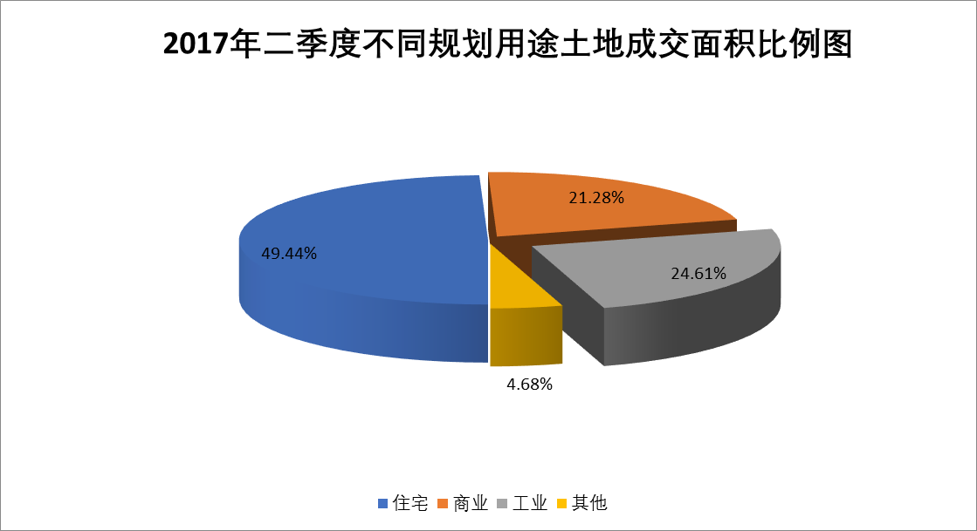
从成交土地区域分布上分析，2017年二季度成交32宗地块，区域分布在17个行政区县当中的10个区县。除通州区以外，在本季度所有土地成交的区县当中，均有居住类用地成交。本季度成交的32宗土地当中有17宗为居住类用地，体量最大的是丰台区，成交的5宗地块当中有4宗为居住类用地，成交土地总面积为39.5万平方米，占居住类用地总面积的30.9%。
（2）土地成交价格
本季度居住类用地楼面地价为28733元/平方米，与去年同期（2016年二季度住宅楼面地价为14730元/平方米）相比上涨了95.06%，与一季度（2017年一季度住宅楼面地价为17566元/平方米）相比上涨了63.57%。
2.商品房住宅市场
（1）商品住宅供给状况
2017年二季度全季获批预售的房地产项目共计50个，批准预售建筑面积为161.11万平方米；其中新增住宅供应套数共计6767套，新增住宅预售面积为94.83万平方米。与去年同期相比，其中获批项目减少了44.44%，批准预售建筑面积下降了51.88%，住宅供应套数下降了33.29%，供应面积下降34.72%；环比一季度，新批项目数量增加了20个，预售面积增加了107.54%，住宅供应套数增加了76.09%，供应面积增加了90.46%。
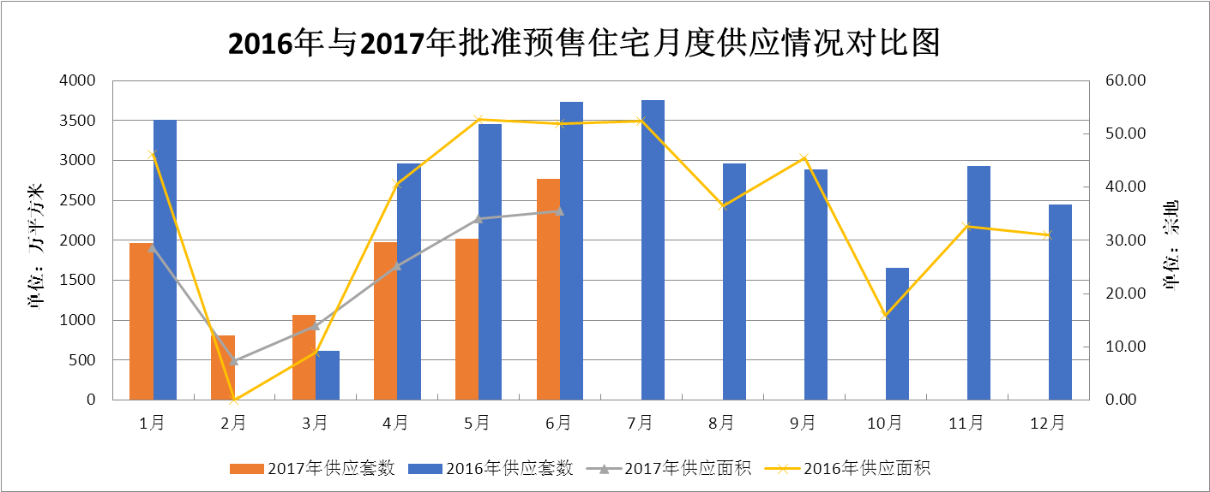
从各行政区县供应状况来看，顺义区本季度成交量最大，有1315套新增供应，占比全市总量的19.43%，建筑面积15.69万平方米，占全市总量的16.54%；排在第二的是门头沟区，本季度有1077套新增供应，占比全市总量的15.92%；建筑面积14.98万平方米，占全市总量的15.8%；其次是昌平区，本季度新增供应901套，占比全市总量的13.31%，但新增供应建筑面积最大，22.02万平方米，占北京市总量的23.22%，排在各区之前。
从2017年二季度批准预售的住宅在环路分布上看，新增供应接近九成出现在5环以外的区域，这其中5-6环新增供应占比44.01%，6环以外新增供应占比45.87%。四环以内新增供应集中在丰台区和海淀区，占比总量的5.74%。
（2）商品住宅成交情况
根据北京市住房和城乡建设委员会网站统计数据显示，2017年二季度北京成交商品住宅总量为10761套，住宅网签面积共计127.2万平方米，环比一季度小幅下调，分别下降了0.59%和3.5%，同比去年同期成交数据分别下降了46.58%和48.9%。
整体来看，2017年上半年，市场成交走势平稳，各月间差距不大，但月度成交量相比去年同期均存在较大差距。
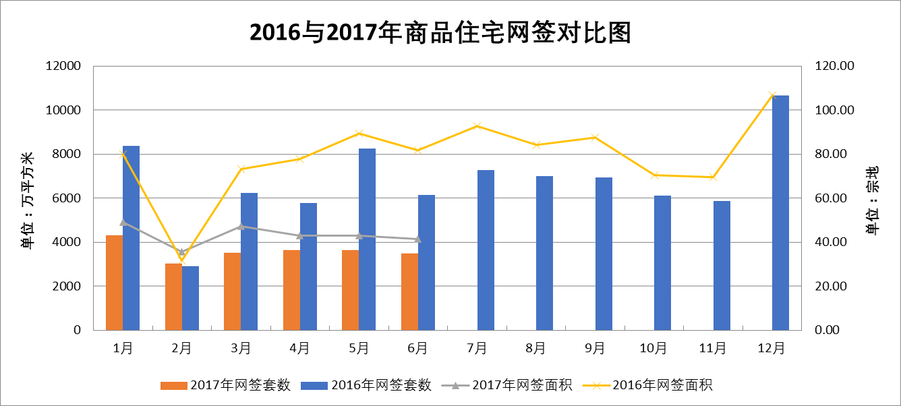
（3）二手房住宅市场
2017年二季度，北京市存量房网签数据共计39950套，签约面积380.42万平方米，二手住宅累计成交36621套，签约面积为341.39万平方米，住宅成交套数和签约面积环比一季度分别下降了23.78%和20.01%，相比去年同期分别下降了42.81%和42.87%，两项数据可以看出，同环比均有大幅的下降，同比下降更为明显，降幅超过四成。3月底开始连续出台的楼市调控政策，对二季度市场影响明显，过热的楼市成交量骤降，且月度成交较数据逐月走低。虽然2016年年中期间二手房市场也出现短期低潮，但随后的反弹更加迅猛，2017年年度在调控政策的强压下，市场预计短期难有复苏可能。在存量房市场成交量大幅缩水的环境下，价格下跌预期以占市场主导，下半年在供需调整的情况下出现市场整体回落属大概率事件。
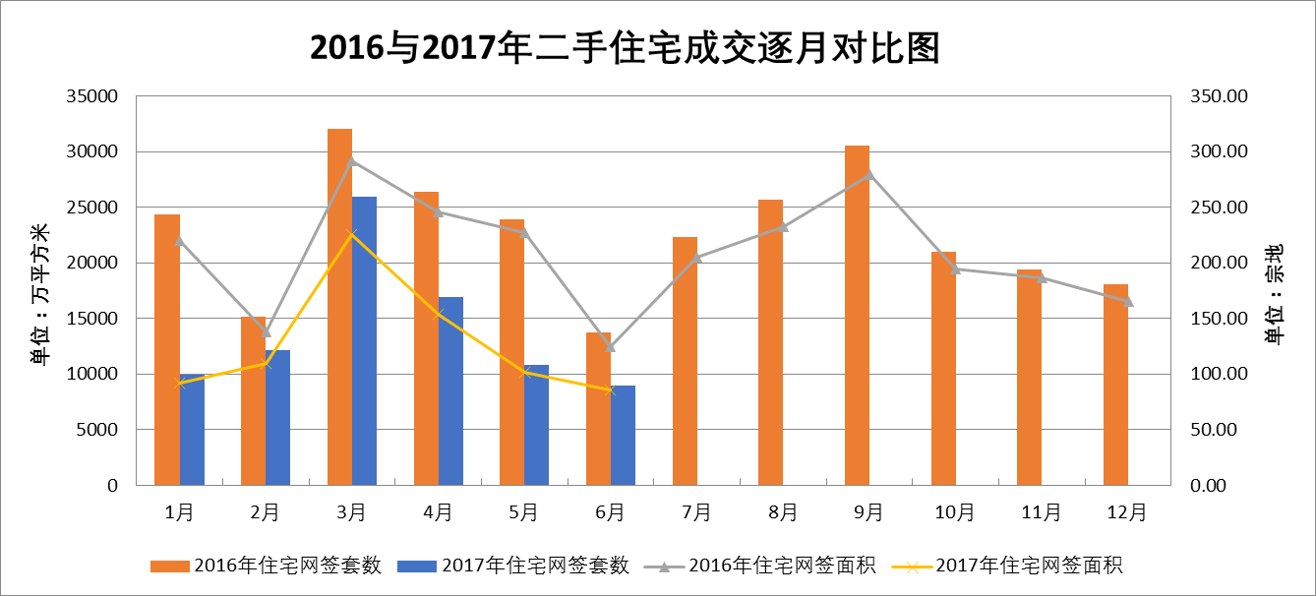
3.产业政策
自2017年3月17日以来，北京住建委、国土规划委等陆续发布10余条文件，多管齐下，多策并举促进房地产市场健康发展。这是北京有史以来最严最密集的政策调控期，政策一方面对稳定住房市场进行了全方位的引导，主要体现为限购升级、差别化信贷政策等。另一方面，政策结合中长期城市发展战略，在土地、规划管理、发展机构租赁方面限制住房市场发展边界从而达到优化城市建设格局的目标。因此，近期出台的政策可以总结为：稳定住房市场，确定住房市场发展边界，优化城市建设格局。
4月1日，住房城乡建设部和国土资源部发布《关于加强近期住房及用途供应管理和调控有关工作通知》，坚持“房子是用来住的、不是用来炒的”这一定位，加强和改进住房及用地给供应管理，改善住房供求关系，稳定市场预期，促进房地产市场平稳健康发展。从之前各地密集出台的调控政策来看，多是从需求端限购限贷，而这一次是从全国层面四大措施剑指供应端调整，解决市场供求矛盾。
6月27日，北京市住房和城乡建设委员会关于《办理商品住宅项目预售许可有关事项的通知》出台，条款规定凡列入清单的商品住宅项目、开发企业取得一个施工许可后，可以对应办理两次预售许可。条款透露出两个重要时间节点信息，即“2017年年底前”、“2018年6月30日前”，对应预售许可证的申请行为，这将影响北京未来一年的市场供应量。将在途库存转变为实际供应，将能起到稳定和引导市场合理预期。自去年以来，北京持续重需求端出台调控政策，同时更加重视从供应端进行调控。继中央4月出台《关于加强近期住房及用地供应管理和调控有关工作的通知》后，北京就积极响应，要求加强调度，督促“1300万平方米已拿地未开工、950万平方米已开工未入市”的在途商品住房项目加快开发进度，尽快形成商品住房供应。
4.未来市场预期
从2014年“930新政”、2015年“330新政”到2016年“930新政”、2017年“317新政”，北京楼市经历了一个较为完整的从“放松、再放松”到“收紧、再收紧”的轮回，中央政策也完成了从“普惠式”到“因城施策”的转变。因城施策的楼市调控政策也在全国起到了立竿见影的作用，包括北京在内的重点一、二线城市，市场大幅降温，三、四线城市则受益于来自一、二线城市购房需求和资金的溢出效应，房价企稳甚至上涨，去库存效果明显。
目前北京二手房市场70%-80%的购房需求都是置业升级的改善需求，购房商业贷款的依赖性大。因此，2016年“930新政”、2017年“317新政”中首付比例的提高对市场产生了重大影响，而商业银行收紧住房贷款发放、提高贷款利率也对市场影响深远。“317新政”后北京楼市能够快速降温，二手房价能迅速回调，货币政策的全面收紧起到了最为直接的作用。
短期来看，北京目前从紧的调控形势，在下半年还将继续从紧从严，在此背景下，交易量将在谷底企稳并持续低迷，下半年房价将迎来更大范围、更为明显的回落，购房人对房价回落的感受也将更加明显，北京二手房市场将正式进入新一轮的降温周期，新房市场在政府各种限价背景下也不会存有上涨的空间。
（二）估价对象所在区域相应用途房地产市场状况
估价对象1位于北京市海淀区莲花池东路北侧，属于北京市军博区域，区域内开发较为成熟，周边的房地产市场以存量用房为主，集合了小马厂社区、木樨地南里、荣丰2008等众多的成熟项目，分布较为密集，整体规模较大且价格处于较高水平。该区域居民消费水平较高。自然及人文环境状况较好。公共服务设施状况齐备，周围均匀分布有金融、通信、教育、医疗等生活配套服务设施，基础设施情况为七通。市政路网较为发达，估价对象周边拥有多条公交线路及地铁线路。估价对象所属项目楼宇规划用途为住宅，该区域住宅售价约为75000-80000元/平方米，同类住宅现状办公用房的房屋售价约为42000-47000元/平方米；该地区商品房住宅租金水平约为2.5-3.5元/㎡·天，同类住宅现状办公用房的房屋租金水平约为3.5-4元/㎡·天。
估价对象2、3位于北京市大兴区高米店区域，区域内开发较为成熟，周边的房地产市场以存量用房为主，集合了保利茉莉公馆、风景翠园、青岛嘉园等众多的成熟项目，分布较为密集，整体规模较大且价格处于较高水平。该区域居民消费水平较高。自然及人文环境状况较好。公共服务设施状况齐备，周围均匀分布有金融、通信、教育、医疗等生活配套服务设施，基础设施情况为七通。市政路网较为发达，估价对象周边拥有多条公交线路及地铁线路。估价对象2所属项目楼宇规划用途为住宅，该区域住宅售价约为40000-50000元/平方米，该地区商品房住宅租金水平约为1.5-2元/㎡·天；估价对象3所属项目楼宇规划用途为住宅，为高端住宅项目，同类住宅售价约为70000-80000元/平方米，租金约为3.5-4元/㎡·天。
估价对象4位于北京市大兴区庞各庄镇区域，区域内开发一般，周边的房地产市场以存量用房为主，集合了隆盛园、瓜香苑等成熟项目，密集程度一般，整体规模一般且价格处于中等水平。该区域居民消费水平一般。自然及人文环境状况一般。公共服务设施状况较齐备，周围均匀分布有金融、通信、教育、医疗等生活配套服务设施，基础设施情况为七通。市政路网密集程度一般，估价对象周边公交线路数量一般。估价对象所属项目楼宇规划用途为住宅，该区域住宅售价约为40000-50000元/平方米，该地区商品房住宅租金水平约为1.5-2元/㎡·天。

六、价值时点
2017年10月31日（评估专业人员实地查勘之日）

七、价值类型
根据房地产估价规范、国家现行有关标准规定和项目的具体要求，本次评估采用的是市场价值标准。根据《房地产估价基本术语标准》，市场价值是经适当营销后，由熟悉情况、谨慎行事且不受强迫的交易双方，以公平交易方式在价值时点自愿进行交易的金额。
本次估价的“房地产价值”是指在正常市场情况下，在价值时点2017年10月31日，估价对象用途为住宅，假定未设立法定优先受偿款下的房地产市场价值。
本次估价的“房地产抵押价值”是指估价对象在价值时点的“房地产价值”扣减估价师于价值时点所知悉的法定优先受偿款后的余额。
法定优先受偿款是指假定在价值时点实现抵押权时，法律规定优先于本次抵押贷款受偿的款额，包括发包人拖欠承包人的建筑工程款、已抵押担保的债权数额以及其他法定优先受偿款。

八、估价原则
我们在本次估价时遵循了以下原则：
（一）独立、客观、公正原则
独立、客观、公正原则要求评估专业人员站在中立的立场上，评估出对各方当事人来说均是公平合理的价格。独立、客观、公正原则是房地产估价的基本原则，也是房地产市场价值估价中的最高行为准则。
（二）合法原则
房地产估价遵循合法原则，应当以估价对象的合法产权、合法使用、合法交易为前提进行。估价对象在价值时点具有合法的产权且用途合法。估价对象已取得《不动产权证书》《房屋所有权证》。估价对象在价值时点交易或处分方式是合法的。根据《物权法》、《担保法》和《城市房地产管理法》，估价对象符合设定抵押的法律规定。
（三）最高最佳利用原则
由于房地产具有用途的多样性，不同的利用方式能为权利人带来不同的收益，且房地产权利人都期望从其占有的房地产上获得更多的收益，并以能满足这一目的为确定房地产利用方式的依据。所以，最高最佳利用是在法律上可行、技术上可能、经济上可行，经过充分合理的论证，能使估价对象价值达到最大、最可能的使用。估价对象已取得《不动产权证书》《房屋所有权证》，用途为住宅，符合最高最佳利用原则。
（四）替代原则
替代原则的理论依据是同一市场上相同物品具有相同市场价值的经济学原理。替代原则是保证房地产估价能够通过运用市场资料进行和完成的重要理论前提：只有承认同一市场上相同物品具有相同的市场价值，才有可能根据市场资料对估价对象进行估价。
替代原则也反映了房地产估价的基本原理和最一般的估价过程：房地产估价所要确定的估价结论是估价对象的客观合理价值。对于房地产交易目的而言，该客观合理价值应当是在公开市场上最可能形成或者成立的价格，房地产估价就是参照公开市场上足够数量的类似房地产的近期成交价格来确定估价对象的客观合理价值的。
（五）价值时点原则
估价结论首先具有很强的时间相关性，这主要是考虑到资金的时间价值，在不同的时间点上发生的现金流量对其价值影响是不同的。所以，在房地产估价时统一规定：如果一些款项的发生时点与价值时点不一致，应当折算为价值时点的现值。估价结论同时具有很强的时效性，这主要是考虑到房地产市场价格的波动性，同一估价对象在不同时点会具有不同的市场价格。所以强调：估价结果是估价对象在价值时点的价值体现，不能将估价结果作为估价对象在其他时点的价值。
（六）谨慎原则
房地产抵押估价应遵守谨慎原则。谨慎原则是指在存在不确定因素的情况下作出估价相关判断时，应当保持必要的谨慎，充分估计抵押房地产在处置时可能受到的限制、未来可能发生的风险和损失，不高估市场价值，不低估知悉的法定优先受偿款。

九、估价依据
（一）有关的法律、法规及技术标准文件
- 《中华人民共和国土地管理法》[主席令第28号]
- 《中华人民共和国资产评估法》[主席令第46号]
- 《中华人民共和国担保法》[主席令第50号]
- 《中华人民共和国物权法》[主席令第62号]
- 《中华人民共和国城市房地产管理法》[主席令第72号]
- 《中华人民共和国城镇国有土地使用权出让和转让暂行条例》[国务院令第55号]
- 《城市房地产抵押管理办法》[建设部令第98号]
- 《房地产估价规范》[GB/T 50291-2015]
- 《房地产估价基本术语标准》[GB/T 50899-2013]
- 《关于规范与银行信贷业务相关的房地产抵押估价管理相关问题的通知》[建住房[2006]8号]
- 《北京市人民政府关于更新出让国有建设用地使用权基准地价的通知》[京政发[2014]26号]
（二）估价委托人提供的资料
- 《估价委托书》
- 《不动产权证书》[京（2016）大兴区不动产权第0046699号]复印件
- 《关于抵押房地产是否存在法定优先受偿权利等情况的书面查询和调查记录》
- 《建成年代证明》
- 估价委托人《营业执照（副本）》复印件
（三）不动产权利人提供的资料
- 《房屋所有权证》[X京房权证海字第136617号]复印件
- 《房屋所有权证》[X京房权证兴字第070737号]复印件
- 《房屋所有权证》[X京房权证兴私字第006816号]复印件
- 《地址证明函》
- 《建成年代证明》
- 《同意抵押证明》
- 不动产权利人王园身份证复印件
- 不动产权利人陈熙身份证复印件
（四）评估专业人员实地查勘的有关资料
（五）房地产估价机构资质证书

十、估价方法
由于本次评估是为确定房地产抵押贷款额度提供参考依据而评估估价对象房地产抵押价值，因此我们在认真分析研究估价对象的相关资料，并通过对邻近地区同类物业调查的基础上，根据《房地产估价规范》(GB/T 50291-2015)的估价程序，选用比较法、收益法为主方法进行估价。然后依据各方法的估价结果，算术平均确定估价对象房地产价值。最后，用估价对象房地产价值扣减估价师所知悉的法定优先受偿款求取估价对象房地产抵押价值。
估价方法简述如下：
比较法：比较法是选取一定数量的可比实例，将它们与估价对象进行比较，根据其间的差异对可比实例成交价格进行处理后得到估价对象价值或价格的方法。比较法主要用于同类房地产数量较多、经常发生交易且具有一定可比性的房地产。
收益法：收益法是预测估价对象的未来收益，利用报酬率或资本化率、收益乘数将未来收益转换为价值得到估价价值或价格的方法。收益法适用于估价对象或其同类房地产通常有租金等经济收入的收益性房地产。

十一、估价测算过程
估价对象1
（一）比较法
根据评估专业人员所掌握的市场资料，采用房地产交易中的替代原则，选取与估价对象类似用途的案例，并分别进行交易情况、市场状况、房地产状况（权益、区位、实物）的修正和调整。
各案例位置及照片如下：
案例位置
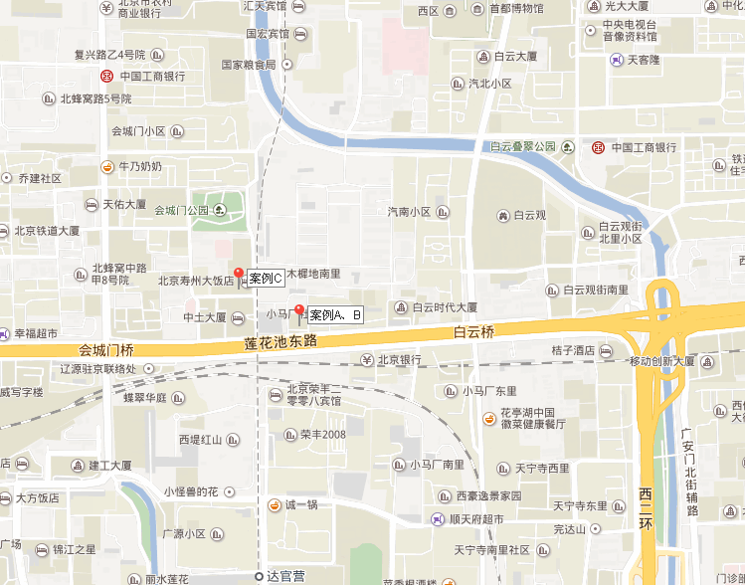
估价对象
案例照片
案例A | 案例B | 案例C
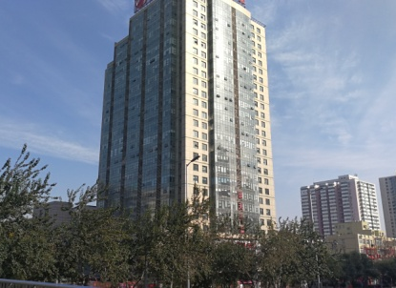 |  | 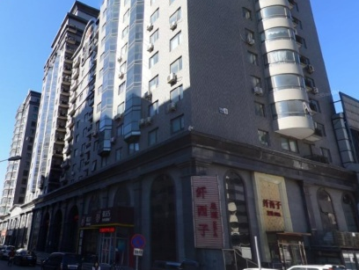

表1：比较因素条件说明及指数表
比较因素 |  | 估价对象 |  | 案例：A |  | 案例：B |  | 案例：C
 |  | 华天大厦 |  | 华天大厦 |  | 华天大厦 |  | 中雅大厦
 |  | 北京市海淀区北小马厂6号13层1324号 |  | 北京市海淀区北小马厂6号 |  | 北京市海淀区北小马厂6号 |  | 北京市海淀区北蜂窝路甲8号
交易时间 |  | 2017.10 | 100 | 2017.10 | 100 | 2017.10 | 100 | 2017.10 | 100
市场状况 |  | 正常 | 100 | 正常 | 100 | 正常 | 100 | 正常 | 100
权益状况 | 用途 | 住宅 | 100 | 住宅 | 100 | 住宅 | 100 | 住宅 | 100
权益状况 | 使用年限（年） | 45 | 100 | 45 | 100 | 45 | 100 | 43 | 100
区位状况 | 居住社区成熟度 | 周边有小马厂社区、木樨地南里、荣丰2008等住宅小区，居住社区成熟度好 | 100 | 周边有小马厂社区、木樨地南里、荣丰2008等住宅小区，居住社区成熟度好 | 100 | 周边有小马厂社区、木樨地南里、荣丰2008等住宅小区，居住社区成熟度好 | 100 | 周边有小马厂社区、木樨地南里、荣丰2008等住宅小区，居住社区成熟度好 | 100
区位状况 | 交通便捷度 | 周边有3路、9路、40路等多条公交线路及地铁9号线，交通便捷度好 | 100 | 周边有3路、9路、40路等多条公交线路及地铁9号线，交通便捷度好 | 100 | 周边有3路、9路、40路等多条公交线路及地铁9号线，交通便捷度好 | 100 | 周边有3路、9路、40路等多条公交线路及地铁9号线，交通便捷度好 | 100
区位状况 | 公共配套设施 | 周边有银行（平安银行（白云路支行）、北京银行（白云支行）光大银行（天宁寺支行）等），医院（白云路医院），学校（北京小学（天宁寺分校））商业（长安商场），公共服务设施齐备 | 100 | 周边有银行（平安银行（白云路支行）、北京银行（白云支行）光大银行（天宁寺支行）等），医院（白云路医院），学校（北京小学（天宁寺分校））商业（长安商场），公共服务设施齐备 | 100 | 周边有银行（平安银行（白云路支行）、北京银行（白云支行）光大银行（天宁寺支行）等），医院（白云路医院），学校（北京小学（天宁寺分校））商业（长安商场），公共服务设施齐备 | 100 | 周边有银行（平安银行（白云路支行）、北京银行（白云支行）光大银行（天宁寺支行）等），医院（白云路医院），学校（北京小学（天宁寺分校））商业（长安商场），公共服务设施齐备 | 100
区位状况 | 基础设施水平 | 七通一平 | 100 | 七通一平 | 100 | 七通一平 | 100 | 七通一平 | 100
区位状况 | 自然及人文环境 | 周边有会城门公园、中国人民公安大学，自然及人文环境较好 | 100 | 周边有会城门公园、中国人民公安大学，自然及人文环境较好 | 100 | 周边有会城门公园、中国人民公安大学，自然及人文环境较好 | 100 | 周边有会城门公园、中国人民公安大学，自然及人文环境较好 | 100
区位状况 | 楼层 | 13层 | 100 | 5层 | 96 | 7层 | 97 | 15层 | 101
区位状况 | 朝向 | 北 | 100 | 北 | 100 | 北 | 100 | 东南 | 106
区位状况 | 道路级别 | 城市快速路-莲花池东路 | 100 | 城市快速路-莲花池东路 | 100 | 城市快速路-莲花池东路 | 100 | 支路-东双贝子坟路 | 94
实物状况 | 建筑类型 | 塔楼 | 100 | 塔楼 | 100 | 塔楼 | 100 | 塔楼 | 100
实物状况 | 建筑结构 | 钢混 | 100 | 钢混 | 100 | 钢混 | 100 | 钢混 | 100
实物状况 | 建筑品质 | 较好 | 100 | 较好 | 100 | 较好 | 100 | 较好 | 100
实物状况 | 公共部分装修 | 精装修 | 100 | 精装修 | 100 | 精装修 | 100 | 精装修 | 100
实物状况 | 建筑面积（平方米） | 106.62 | 100 | 106.62 | 100 | 106 | 100 | 182.49 | 98
实物状况 | 总楼层 | 26 | 100 | 26 | 100 | 26 | 100 | 16 | 104
实物状况 | 内部装修 | 普通装修 | 100 | 毛坯 | 94 | 毛坯 | 94 | 精装修 | 103

（转下页）

表2：因素修正及调整系数表
比较因素 |  | 案例：A |  | 案例：B |  | 案例：C
交易情况 |  | 100/ | 100 | 100/ | 100 | 100/ | 100
市场状况 |  | 100/ | 100 | 100/ | 100 | 100/ | 100
权益状况 | 用途 | 100/ | 100 | 100/ | 100 | 100/ | 100
权益状况 | 使用年限 | 100/ | 100 | 100/ | 100 | 100/ | 100
区位状况 | 居住社区成熟度 | 100/ | 100 | 100/ | 100 | 100/ | 100
区位状况 | 交通便捷度 | 100/ | 100 | 100/ | 100 | 100/ | 100
区位状况 | 公共配套设施 | 100/ | 100 | 100/ | 100 | 100/ | 100
区位状况 | 基础设施水平 | 100/ | 100 | 100/ | 100 | 100/ | 100
区位状况 | 自然及人文环境 | 100/ | 100 | 100/ | 100 | 100/ | 100
区位状况 | 楼层 | 100/ | 96 | 100/ | 97 | 100/ | 101
区位状况 | 朝向 | 100/ | 100 | 100/ | 100 | 100/ | 106
区位状况 | 道路级别 | 100/ | 100 | 100/ | 100 | 100/ | 94
实物状况 | 建筑类型 | 100/ | 100 | 100/ | 100 | 100/ | 100
实物状况 | 建筑结构 | 100/ | 100 | 100/ | 100 | 100/ | 100
实物状况 | 建筑品质 | 100/ | 100 | 100/ | 100 | 100/ | 100
实物状况 | 公共部分装修 | 100/ | 100 | 100/ | 100 | 100/ | 100
实物状况 | 建筑面积 | 100/ | 100 | 100/ | 100 | 100/ | 98
实物状况 | 总楼层 | 100/ | 100 | 100/ | 100 | 100/ | 104
实物状况 | 内部装修 | 100/ | 94 | 100/ | 94 | 100/ | 103
销售价格（元/平方米） |  | 40330 |  | 42452 |  | 49865
比较价值（元/平方米） |  | 44692 |  | 46558 |  | 47200
本次评估所选取的各可比案例与估价对象相似程度接近；通过前述各因素的修正及调整，各可比案例比较价值差异程度较小。因此，本次评估取三个比较价值的简单算术平均值作为估价对象的最终结果。
楼面单价＝（44692+46558+47200）÷3＝46150（元/平方米）
比较价值＝46150×106.62÷10000＝492（万元）
（二）收益法
1.比较法求取估价对象租金
根据评估专业人员所掌握的市场资料，采用房地产交易中的替代原则，选取与估价对象类似用途的案例，并分别进行交易情况、市场状况、房地产状况（权益、区位、实物）的修正和调整。
各案例位置及照片如下：

（转下页）
案例位置
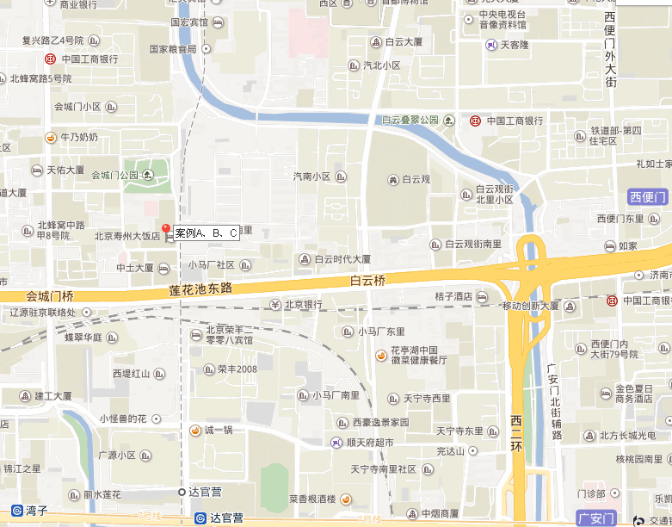
估价对象
案例照片
案例A | 案例B | 案例C

表1：比较因素条件说明及指数表
比较因素 |  | 估价对象 |  | 案例：A |  | 案例：B |  | 案例：C
 |  | 华天大厦 |  | 中雅大厦 |  | 中雅大厦 |  | 中雅大厦
 |  | 北京市海淀区北小马厂6号13层1324号 |  | 北京市海淀区北蜂窝路甲8号 |  | 北京市海淀区北蜂窝路甲8号 |  | 北京市海淀区北蜂窝路甲8号
交易时间 |  | 2017.10 | 100 | 2017.10 | 100 | 2017.10 | 100 | 2017.10 | 100
市场状况 |  | 正常 | 100 | 正常 | 100 | 正常 | 100 | 正常 | 100
权益状况 | 用途 | 住宅 | 100 | 住宅 | 100 | 住宅 | 100 | 住宅 | 100
权益状况 | 使用年限 | 45 | 100 | 43 | 100 | 43 | 100 | 43 | 100
区位状况 | 居住社区成熟度 | 周边有小马厂社区、木樨地南里、荣丰2008等住宅小区，居住社区成熟度好 | 100 | 周边有小马厂社区、木樨地南里、荣丰2008等住宅小区，居住社区成熟度好 | 100 | 周边有小马厂社区、木樨地南里、荣丰2008等住宅小区，居住社区成熟度好 | 100 | 周边有小马厂社区、木樨地南里、荣丰2008等住宅小区，居住社区成熟度好 | 100
区位状况 | 交通便捷度 | 周边有3路、9路、40路等多条公交线路及地铁9号线，交通便捷度好 | 100 | 周边有3路、9路、40路等多条公交线路及地铁9号线，交通便捷度好 | 100 | 周边有3路、9路、40路等多条公交线路及地铁9号线，交通便捷度好 | 100 | 周边有3路、9路、40路等多条公交线路及地铁9号线，交通便捷度好 | 100
区位状况 | 公共配套设施 | 周边有银行（平安银行（白云路支行）、北京银行（白云支行）光大银行（天宁寺支行）等），医院（白云路医院），学校（北京小学（天宁寺分校））商业（长安商场），公共服务设施齐备 | 100 | 周边有银行（平安银行（白云路支行）、北京银行（白云支行）光大银行（天宁寺支行）等），医院（白云路医院），学校（北京小学（天宁寺分校））商业（长安商场），公共服务设施齐备 | 100 | 周边有银行（平安银行（白云路支行）、北京银行（白云支行）光大银行（天宁寺支行）等），医院（白云路医院），学校（北京小学（天宁寺分校））商业（长安商场），公共服务设施齐备 | 100 | 周边有银行（平安银行（白云路支行）、北京银行（白云支行）光大银行（天宁寺支行）等），医院（白云路医院），学校（北京小学（天宁寺分校））商业（长安商场），公共服务设施齐备 | 100
区位状况 | 基础设施水平 | 七通一平 | 100 | 七通一平 | 100 | 七通一平 | 100 | 七通一平 | 100
区位状况 | 自然及人文环境 | 周边有会城门公园、中国人民公安大学，自然及人文环境较好 | 100 | 周边有会城门公园、中国人民公安大学，自然及人文环境较好 | 100 | 周边有会城门公园、中国人民公安大学，自然及人文环境较好 | 100 | 周边有会城门公园、中国人民公安大学，自然及人文环境较好 | 100
区位状况 | 楼层 | 13层 | 100 | 5层 | 96 | 7层 | 97 | 3层 | 95
区位状况 | 朝向 | 北 | 100 | 北 | 100 | 北 | 100 | 北 | 100
区位状况 | 道路级别 | 城市快速路-莲花池东路 | 100 | 支路-东双贝子坟路 | 94 | 支路-东双贝子坟路 | 94 | 支路-东双贝子坟路 | 94
实物状况 | 建筑类型 | 塔楼 | 100 | 塔楼 | 100 | 塔楼 | 100 | 塔楼 | 100
实物状况 | 建筑结构 | 钢混 | 100 | 钢混 | 100 | 钢混 | 100 | 钢混 | 100
实物状况 | 建筑品质 | 较好 | 100 | 较好 | 100 | 较好 | 100 | 较好 | 100
实物状况 | 公共部分装修 | 精装修 | 100 | 精装修 | 100 | 精装修 | 100 | 精装修 | 100
实物状况 | 建筑面积（平方米） | 106.62 | 100 | 300 | 92 | 155 | 98 | 178 | 98
实物状况 | 总楼层 | 26 | 100 | 16 | 104 | 16 | 104 | 16 | 104
实物状况 | 内部装修 | 普通装修 | 100 | 精装修 | 103 | 简单装修 | 97 | 毛坯 | 94

（转下页）

表2：因素修正及调整系数表
比较因素 |  | 案例：A |  | 案例：B |  | 案例：C
交易情况 |  | 100/ | 100 | 100/ | 100 | 100/ | 100
市场状况 |  | 100/ | 100 | 100/ | 100 | 100/ | 100
权益状况 | 用途 | 100/ | 100 | 100/ | 100 | 100/ | 100
权益状况 | 使用年限 | 100/ | 100 | 100/ | 100 | 100/ | 100
区位状况 | 居住社区成熟度 | 100/ | 100 | 100/ | 100 | 100/ | 100
区位状况 | 交通便捷度 | 100/ | 100 | 100/ | 100 | 100/ | 100
区位状况 | 公共配套设施 | 100/ | 100 | 100/ | 100 | 100/ | 100
区位状况 | 基础设施水平 | 100/ | 100 | 100/ | 100 | 100/ | 100
区位状况 | 自然及人文环境 | 100/ | 100 | 100/ | 100 | 100/ | 100
区位状况 | 楼层 | 100/ | 96 | 100/ | 97 | 100/ | 95
区位状况 | 朝向 | 100/ | 100 | 100/ | 100 | 100/ | 100
区位状况 | 道路级别 | 100/ | 94 | 100/ | 94 | 100/ | 94
实物状况 | 建筑类型 | 100/ | 100 | 100/ | 100 | 100/ | 100
实物状况 | 建筑结构 | 100/ | 100 | 100/ | 100 | 100/ | 100
实物状况 | 建筑品质 | 100/ | 100 | 100/ | 100 | 100/ | 100
实物状况 | 公共部分装修 | 100/ | 100 | 100/ | 100 | 100/ | 100
实物状况 | 建筑面积 | 100/ | 92 | 100/ | 98 | 100/ | 98
实物状况 | 总楼层 | 100/ | 104 | 100/ | 104 | 100/ | 104
实物状况 | 内部装修 | 100/ | 103 | 100/ | 97 | 100/ | 94
租赁价格（元/平方米·天） |  | 3.3 |  | 3.4 |  | 3
比较价值（元/平方米·天） |  | 3.7 |  | 3.8 |  | 3.5
本次评估所选取的各可比案例与估价对象相似程度接近；通过前述各因素的修正及调整，各可比案例比较价值差异程度较小。因此，本次评估取三个比较价值的简单算术平均值作为估价对象的最终结果。
租赁单价＝（3.7+3.8+3.5）÷3＝3.7（元/平方米·天）

2.收益法求取估价对象收益价值
序号 | 项目 | 数额 | 计算公式 | 取费标准
1 | 未来第一年年总收益 | 129771 | 年租金收入+押金利息收入
（1） | 年租金收入（年经营收入） | 129591 | 租金×天数×建筑面积×（1-空置率） | 租金 |  | 3.7
 |  |  |  | 面积/个数 |  | 106.62
 |  |  |  | 日/月/年 |  | 365
 |  |  |  | 空置率（%） |  | 10.0%
（2） | 押金利息收入 | 180 | 租金×天数×建筑面积/12×一年期存款利率 | 押金方式 |  | 押一
 |  |  |  | 一年期存款利率 |  | 1.5%
2 | 建筑物现值 | 361482 | 建筑物重置价值×成新度 | 成新度（%） |  | 82.5%
1） | 建安费用 | 277212 | 建安单价×建筑面积 | 建安单价（元/㎡） |  | 2600
2） | 勘察设计和前期工程费 | 8316 | 建安费用×费率 | 费率（%） |  | 3.0%
3） | 公共配套设施费用 | 13861 | 建安费用×费率 | 费率（%） |  | 5.0%
4） | 基础设施建设费 | 21324 | 建筑面积×取费标准 | 市政费用（元/㎡） |  | 200
5） | 相关税费 | 4158 | 建安费用×费率 | 费率（%） |  | 1.5%
（1） | 建造成本 | 324871 | 建安费用+公共配套设施费用+基础设施建设费+相关税费
（2） | 管理费用 | 3459 | 建造成本×费率 | 费率（%） |  | 1.0%
（3） | 销售费用 | 0.01 V_{建} | 建筑物重置价值×费率 | 销售费率（%） |  | 1.0%
（4） | 贷款利息 |  | 单利计息。建造成本、管理费用、销售费用产生的利息。
1） | （1）、（2）项产生的利息 | 15585 | (建造成本+管理费用)×利率×(建设周期÷2) | 建设周期（年） |  | 2
2） | 销售费用产生的利息 | 0.0005 V_{建} | 销售费用×利率×(建设周期÷2) | 利息（%） |  | 4.75%
（5） | 利润 |  | （建造成本+管理费用+销售费用）×利润率
1） | （1）、（2）项产生的利润 | 65624 | （建造成本+管理费用）×利润率 | 利润率（%） |  | 10.0%
2） | 销售费用产生的利润 | 0.002 V_{建} | 销售费用×利润率
（6） | 销售税费 | 0.0533 | 建筑物重置价值×费率/(1+5%) | 费率（%） |  | 5.6%
（7） | 建筑物重置价值（V_{建}） | 438160
3 | 年经营费用 | 14901 | 税费+维修费+保险费+管理费
（1） | 税 费 | 6488.6 | 两税一费+房产税+城镇土地使用税 | 综合税率 |  | 5.0%
1） | 两税两费 | —— | 年总收益×费率/(1+5%) | 费率（%） |  | 5.60%
2） | 房产税 | —— | 按房产原值计税 | 费率（%） |  | 1.2%
3） | 城镇土地使用税 | —— | 土地面积×取费标准 | 纳税标准（元/㎡） |  | 24
 |  |  |  | 土地面积（㎡） |  | 0
（2） | 维修费 | 6572 | 建筑物重置价格×维修费率 | 费率（%） |  | 1.50%
（3） | 保险费 | 542 | 现值×保险费率 | 费率（%） |  | 0.150%
（4） | 管理费用 | 1298 | 年总收益×费率 | 费率（%） |  | 1.0%
4 | 房地产未来第一年净收益 | 114870 | 年总收益-年经营费用
5 | 收益价值 | 4479096 | 房地产未来第一年净收益×  [1-（(1+g)/(1+Y)） ^n ]/(Y-g) | 报酬率（Y） |  | 4.0%
 |  |  |  | 收益年期(n) |  | 45.00
 |  |  |  | 年增长比率(g) |  | 3.5%
收益价值=4479096÷10000=448（万元）
（三）估价结果确定
综合分析以上两种方法测算的结果，参考权重表中五项内容进行分析，确定权重比。故本次评估比较法取权重为80%，收益法取权重为20%，则：
估价方法 | 权重 | 总价（万元）
比较法 | 80% | 492
收益法 | 20% | 448
房地产单价（元/平方米） |  | 45301
房地产价值（万元） |  | 483
估价师知悉的法定优先受偿款（万元） |  | 0
房地产抵押价值 (万元) |  | 483

估价对象2
（一）比较法
根据评估专业人员所掌握的市场资料，采用房地产交易中的替代原则，选取与估价对象类似用途的案例，并分别进行交易情况、市场状况、房地产状况（权益、区位、实物）的修正和调整。
各案例位置及照片如下：

（转下页）
案例位置
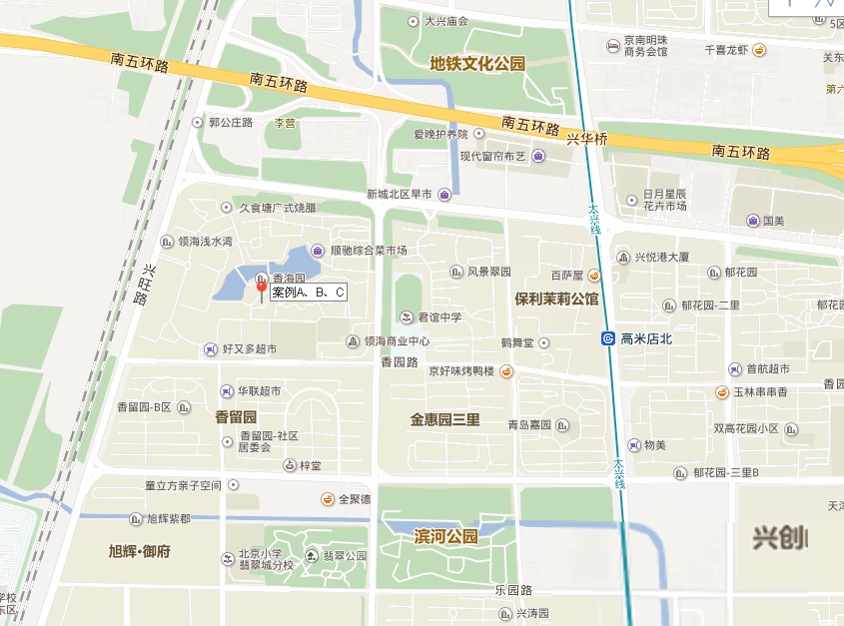
估价对象
案例照片
案例A | 案例B | 案例C
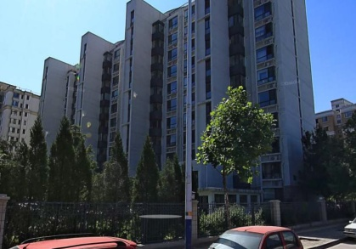

表1：比较因素条件说明及指数表
比较因素 |  | 估价对象 |  | 案例：A |  | 案例：B |  | 案例：C
 |  | 顺驰领海 |  | 顺驰领海 |  | 顺驰领海 |  | 顺驰领海
 |  | 北京市大兴区香海园33号楼5层501 |  | 北京市大兴区香海园 |  | 北京市大兴区香海园 |  | 北京市大兴区香海园
交易时间 |  | 2017.10 | 100 | 2017.10 | 100 | 2017.9 | 102 | 2017.10 | 100
市场状况 |  | 正常 | 100 | 正常 | 100 | 正常 | 100 | 正常 | 100
权益状况 | 用途 | 住宅 | 100 | 住宅 | 100 | 住宅 | 100 | 住宅 | 100
权益状况 | 使用年限 | 53 | 100 | 53 | 100 | 53 | 100 | 53 | 100
区位状况 | 居住社区成熟度 | 周边有保利茉莉公馆、风景翠园、青岛嘉园等住宅小区，居住社区成熟度好 | 100 | 周边有保利茉莉公馆、风景翠园、青岛嘉园等住宅小区，居住社区成熟度好 | 100 | 周边有保利茉莉公馆、风景翠园、青岛嘉园等住宅小区，居住社区成熟度好 | 100 | 周边有保利茉莉公馆、风景翠园、青岛嘉园等住宅小区，居住社区成熟度好 | 100
区位状况 | 交通便捷度 | 周边有631路、829路等多条公交线路及地铁大兴线，交通便捷度好 | 100 | 周边有631路、829路等多条公交线路及地铁大兴线，交通便捷度好 | 100 | 周边有631路、829路等多条公交线路及地铁大兴线，交通便捷度好 | 100 | 周边有631路、829路等多条公交线路及地铁大兴线，交通便捷度好 | 100
区位状况 | 公共配套设施 | 周边有银行（上海浦东发展银行（大兴支行）、交通银行（北京兴华大街支行）），医院（北京市大兴区京军医院），学校（北京师大大兴附属小学、景山学校大兴实验学校），商业（领海商业中心、广丰购物中心），公共服务设施齐备 | 100 | 周边有银行（上海浦东发展银行（大兴支行）、交通银行（北京兴华大街支行）），医院（北京市大兴区京军医院），学校（北京师大大兴附属小学、景山学校大兴实验学校），商业（领海商业中心、广丰购物中心），公共服务设施齐备 | 100 | 周边有银行（上海浦东发展银行（大兴支行）、交通银行（北京兴华大街支行）），医院（北京市大兴区京军医院），学校（北京师大大兴附属小学、景山学校大兴实验学校），商业（领海商业中心、广丰购物中心），公共服务设施齐备 | 100 | 周边有银行（上海浦东发展银行（大兴支行）、交通银行（北京兴华大街支行）），医院（北京市大兴区京军医院），学校（北京师大大兴附属小学、景山学校大兴实验学校），商业（领海商业中心、广丰购物中心），公共服务设施齐备 | 100
区位状况 | 基础设施水平 | 七通一平 | 100 | 七通一平 | 100 | 七通一平 | 100 | 七通一平 | 100
区位状况 | 自然及人文环境 | 周边有滨河公园、翡翠公园，自然及人文环境较好 | 100 | 周边有滨河公园、翡翠公园，自然及人文环境较好 | 100 | 周边有滨河公园、翡翠公园，自然及人文环境较好 | 100 | 周边有滨河公园、翡翠公园，自然及人文环境较好 | 100
区位状况 | 楼层 | 5层 | 100 | 3层 | 99 | 2层 | 98.5 | 7层 | 101
区位状况 | 朝向 | 南北 | 100 | 南北 | 100 | 南北 | 100 | 南北 | 100
区位状况 | 道路级别 | 城市次干道-兴旺路 | 100 | 城市次干道-兴旺路 | 100 | 城市次干道-兴旺路 | 100 | 城市次干道-兴旺路 | 100
实物状况 | 建筑类型 | 高板 | 100 | 高板 | 100 | 高板 | 100 | 高板 | 100
实物状况 | 建筑结构 | 钢混 | 100 | 钢混 | 100 | 钢混 | 100 | 钢混 | 100
实物状况 | 建筑品质 | 较好 | 100 | 较好 | 100 | 较好 | 100 | 较好 | 100
实物状况 | 公共部分装修 | 精装修 | 100 | 普通装修 | 96 | 普通装修 | 96 | 普通装修 | 96
实物状况 | 建筑面积（平方米） | 222.79 | 100 | 223.54 | 100 | 112.84 | 104 | 135.94 | 104
实物状况 | 内部装修 | 精装修 | 100 | 精装修 | 100 | 精装修 | 100 | 精装修 | 100

（转下页）

表2：因素修正及调整系数表
比较因素 |  | 案例：A |  | 案例：B |  | 案例：C
交易情况 |  | 100/ | 100 | 100/ | 102 | 100/ | 100
市场状况 |  | 100/ | 100 | 100/ | 100 | 100/ | 100
权益状况 | 用途 | 100/ | 100 | 100/ | 100 | 100/ | 100
权益状况 | 使用年限 | 100/ | 100 | 100/ | 100 | 100/ | 100
区位状况 | 居住社区成熟度 | 100/ | 100 | 100/ | 100 | 100/ | 100
区位状况 | 交通便捷度 | 100/ | 100 | 100/ | 100 | 100/ | 100
区位状况 | 公共配套设施 | 100/ | 100 | 100/ | 100 | 100/ | 100
区位状况 | 基础设施水平 | 100/ | 100 | 100/ | 100 | 100/ | 100
区位状况 | 自然及人文环境 | 100/ | 100 | 100/ | 100 | 100/ | 100
区位状况 | 楼层 | 100/ | 99 | 100/ | 98.5 | 100/ | 101
区位状况 | 朝向 | 100/ | 100 | 100/ | 100 | 100/ | 100
区位状况 | 道路级别 | 100/ | 100 | 100/ | 100 | 100/ | 100
实物状况 | 建筑类型 | 100/ | 100 | 100/ | 100 | 100/ | 100
实物状况 | 建筑结构 | 100/ | 100 | 100/ | 100 | 100/ | 100
实物状况 | 建筑品质 | 100/ | 100 | 100/ | 100 | 100/ | 100
实物状况 | 公共部分装修 | 100/ | 100 | 100/ | 100 | 100/ | 100
实物状况 | 建筑面积 | 100/ | 100 | 100/ | 104 | 100/ | 104
实物状况 | 内部装修 | 100/ | 96 | 100/ | 96 | 100/ | 96
销售价格（元/平方米） |  | 46077 |  | 48299 |  | 48772
比较价值（元/平方米） |  | 48482 |  | 48150 |  | 48366

本次评估所选取的各可比案例与估价对象相似程度接近；通过前述各因素的修正及调整，各可比案例比较价值差异程度较小。因此，本次评估取三个比较价值的简单算术平均值作为估价对象的最终结果。
楼面单价＝（48482+48150+48366）÷3＝48333（元/平方米）
比较价值＝48333×222.79÷10000＝1077（万元）
（二）收益法
1.比较法求取估价对象租金
根据评估专业人员所掌握的市场资料，采用房地产交易中的替代原则，选取与估价对象类似用途的案例，并分别进行交易情况、市场状况、房地产状况（权益、区位、实物）的修正和调整。
各案例位置及照片如下：

（转下页）
案例位置
估价对象
案例照片
案例A | 案例B | 案例C

表1：比较因素条件说明及指数表
比较因素 |  | 估价对象 |  | 案例：A |  | 案例：B |  | 案例：C
 |  | 顺驰领海 |  | 顺驰领海 |  | 顺驰领海 |  | 顺驰领海
 |  | 北京市大兴区香海园33号楼5层501号 |  | 北京市大兴区香海园 |  | 北京市大兴区香海园 |  | 北京市大兴区香海园
交易时间 |  | 2017.10 | 100 | 2017.10 | 100 | 2017.10 | 100 | 2017.10 | 100
市场状况 |  | 正常 | 100 | 正常 | 100 | 正常 | 100 | 正常 | 100
权益状况 | 用途 | 住宅 | 100 | 住宅 | 100 | 住宅 | 100 | 住宅 | 100
权益状况 | 使用年限 | 53 | 100 | 53 | 100 | 53 | 100 | 53 | 100
区位状况 | 居住社区成熟度 | 周边有保利茉莉公馆、风景翠园、青岛嘉园等住宅小区，居住社区成熟度好 | 100 | 周边有保利茉莉公馆、风景翠园、青岛嘉园等住宅小区，居住社区成熟度好 | 100 | 周边有保利茉莉公馆、风景翠园、青岛嘉园等住宅小区，居住社区成熟度好 | 100 | 周边有保利茉莉公馆、风景翠园、青岛嘉园等住宅小区，居住社区成熟度好 | 100
区位状况 | 交通便捷度 | 周边有631路、829路等多条公交线路及地铁大兴线，交通便捷度好 | 100 | 周边有631路、829路等多条公交线路及地铁大兴线，交通便捷度好 | 100 | 周边有631路、829路等多条公交线路及地铁大兴线，交通便捷度好 | 100 | 周边有631路、829路等多条公交线路及地铁大兴线，交通便捷度好 | 100
区位状况 | 公共配套设施 | 周边有银行（上海浦东发展银行（大兴支行）、交通银行（北京兴华大街支行）），医院（北京市大兴区京军医院），学校（北京师大大兴附属小学、景山学校大兴实验学校），商业（领海商业中心、广丰购物中心），公共服务设施齐备 | 100 | 周边有银行（上海浦东发展银行（大兴支行）、交通银行（北京兴华大街支行）），医院（北京市大兴区京军医院），学校（北京师大大兴附属小学、景山学校大兴实验学校），商业（领海商业中心、广丰购物中心），公共服务设施齐备 | 100 | 周边有银行（上海浦东发展银行（大兴支行）、交通银行（北京兴华大街支行）），医院（北京市大兴区京军医院），学校（北京师大大兴附属小学、景山学校大兴实验学校），商业（领海商业中心、广丰购物中心），公共服务设施齐备 | 100 | 周边有银行（上海浦东发展银行（大兴支行）、交通银行（北京兴华大街支行）），医院（北京市大兴区京军医院），学校（北京师大大兴附属小学、景山学校大兴实验学校），商业（领海商业中心、广丰购物中心），公共服务设施齐备 | 100
区位状况 | 基础设施水平 | 七通一平 | 100 | 七通一平 | 100 | 七通一平 | 100 | 七通一平 | 100
区位状况 | 自然及人文环境 | 周边有滨河公园、翡翠公园，自然及人文环境较好 | 100 | 周边有滨河公园、翡翠公园，自然及人文环境较好 | 100 | 周边有滨河公园、翡翠公园，自然及人文环境较好 | 100 | 周边有滨河公园、翡翠公园，自然及人文环境较好 | 100
区位状况 | 楼层 | 5层 | 100 | 10层 | 102.5 | 4层 | 99.5 | 8层 | 101.5
区位状况 | 朝向 | 南北 | 100 | 南北 | 100 | 南北 | 100 | 南北 | 100
区位状况 | 道路级别 | 城市次干道-兴旺路 | 100 | 城市次干道-兴旺路 | 100 | 城市次干道-兴旺路 | 100 | 城市次干道-兴旺路 | 100
实物状况 | 建筑类型 | 高层板楼 | 100 | 高层板楼 | 100 | 高层板楼 | 100 | 高层板楼 | 100
实物状况 | 建筑结构 | 钢混 | 100 | 钢混 | 100 | 钢混 | 100 | 钢混 | 100
实物状况 | 建筑品质 | 较好 | 100 | 较好 | 100 | 较好 | 100 | 较好 | 100
实物状况 | 公共部分装修 | 精装修 | 100 | 精装修 | 100 | 精装修 | 100 | 精装修 | 100
实物状况 | 建筑面积（平方米） | 222.79 | 100 | 111 | 104 | 136 | 104 | 101 | 104
实物状况 | 内部装修 | 精装修 | 100 | 普通装修 | 96 | 普通装修 | 96 | 普通装修 | 96

（转下页）

表2：因素修正及调整系数表
比较因素 |  | 案例：A |  | 案例：B |  | 案例：C
交易情况 |  | 100/ | 100 | 100/ | 100 | 100/ | 100
市场状况 |  | 100/ | 100 | 100/ | 100 | 100/ | 100
权益状况 | 用途 | 100/ | 100 | 100/ | 100 | 100/ | 100
权益状况 | 使用年限 | 100/ | 100 | 100/ | 100 | 100/ | 100
区位状况 | 居住社区成熟度 | 100/ | 100 | 100/ | 100 | 100/ | 100
区位状况 | 交通便捷度 | 100/ | 100 | 100/ | 100 | 100/ | 100
区位状况 | 公共配套设施 | 100/ | 100 | 100/ | 100 | 100/ | 100
区位状况 | 基础设施水平 | 100/ | 100 | 100/ | 100 | 100/ | 100
区位状况 | 自然及人文环境 | 100/ | 100 | 100/ | 100 | 100/ | 100
区位状况 | 楼层 | 100/ | 102.5 | 100/ | 99.5 | 100/ | 101.5
区位状况 | 朝向 | 100/ | 100 | 100/ | 100 | 100/ | 100
区位状况 | 道路级别 | 100/ | 100 | 100/ | 100 | 100/ | 100
实物状况 | 建筑类型 | 100/ | 100 | 100/ | 100 | 100/ | 100
实物状况 | 建筑结构 | 100/ | 100 | 100/ | 100 | 100/ | 100
实物状况 | 建筑品质 | 100/ | 100 | 100/ | 100 | 100/ | 100
实物状况 | 公共部分装修 | 100/ | 100 | 100/ | 100 | 100/ | 100
实物状况 | 建筑面积 | 100/ | 104 | 100/ | 104 | 100/ | 104
实物状况 | 内部装修 | 100/ | 96 | 100/ | 96 | 100/ | 96
租赁价格（元/平方米·天） |  | 2 |  | 2.1 |  | 1.9
比较价值（元/平方米·天） |  | 2 |  | 2.1 |  | 1.9
本次评估所选取的各可比案例与估价对象相似程度接近；通过前述各因素的修正及调整，各可比案例比较价值差异程度较小。因此，本次评估取三个比较价值的简单算术平均值作为估价对象的最终结果。
租赁单价＝（2+2.1+1.9）÷3＝2（元/平方米·天）
2.收益法求取估价对象收益价值
序号 | 项目 | 数额 | 计算公式 | 取费标准
1 | 未来第一年年总收益 | 146576 | 年租金收入+押金利息收入
（1） | 年租金收入（年经营收入） | 146373 | 租金×天数×建筑面积×（1-空置率） | 租金 |  | 2
 |  |  |  | 面积/个数 |  | 222.79
 |  |  |  | 日/月/年 |  | 365
 |  |  |  | 空置率（%） |  | 10.0%
（2） | 押金利息收入 | 203 | 租金×天数×建筑面积/12×一年期存款利率 | 押金方式 |  | 押一
 |  |  |  | 一年期存款利率 |  | 1.5%
2 | 建筑物现值 | 804924 | 建筑物重置价值×成新度 | 成新度（%） |  | 88.0%
1） | 建安费用 | 579254 | 建安单价×建筑面积 | 建安单价（元/㎡） |  | 2600
2） | 勘察设计和前期工程费 | 17378 | 建安费用×费率 | 费率（%） |  | 3.0%
3） | 公共配套设施费用 | 28963 | 建安费用×费率 | 费率（%） |  | 5.0%
4） | 基础设施建设费 | 44558 | 建筑面积×取费标准 | 市政费用（元/㎡） |  | 200
5） | 相关税费 | 8689 | 建安费用×费率 | 费率（%） |  | 1.5%
（1） | 建造成本 | 678842 | 建安费用+公共配套设施费用+基础设施建设费+相关税费
（2） | 管理费用 | 6788 | 建造成本×费率 | 费率（%） |  | 1.0%
（3） | 销售费用 | 0.01 V_{建} | 建筑物重置价值×费率 | 销售费率（%） |  | 1.0%
（4） | 贷款利息 |  | 单利计息。建造成本、管理费用、销售费用产生的利息。
1） | （1）、（2）项产生的利息 | 32567 | (建造成本+管理费用)×利率×(建设周期÷2) | 建设周期（年） |  | 2
2） | 销售费用产生的利息 | 0.0005 V_{建} | 销售费用×利率×(建设周期÷2) | 利息（%） |  | 4.75%
（5） | 利润 |  | （建造成本+管理费用+销售费用）×利润率
1） | （1）、（2）项产生的利润 | 137126 | （建造成本+管理费用）×利润率 | 利润率（%） |  | 20.0%
2） | 销售费用产生的利润 | 0.002 V_{建} | 销售费用×利润率 |  |  | 20.0%
（6） | 销售税费 | 0.0524 | 建筑物重置价值×费率/(1+5%) | 费率（%） |  | 5.5%
（7） | 建筑物重置价值（V_{建}） | 914686
3 | 年经营费用 | 23722 | 税费+维修费+保险费+管理费
（1） | 税 费 | 7328.8 | 两税一费+房产税+城镇土地使用税 | 综合税率 |  | 5.0%
1） | 两税两费 | —— | 年总收益×费率/(1+5%) | 费率（%） |  | 5.50%
2） | 房产税 | —— | 按房产原值计税 | 费率（%） |  | 1.2%
3） | 城镇土地使用税 | —— | 土地面积×取费标准 | 纳税标准（元/㎡） |  | 1.5
 |  |  |  | 土地面积（㎡） |  | 0
（2） | 维修费 | 13720 | 建筑物重置价格×维修费率 | 费率（%） |  | 1.50%
（3） | 保险费 | 1207 | 现值×保险费率 | 费率（%） |  | 0.150%
（4） | 管理费用 | 1466 | 年总收益×费率 | 费率（%） |  | 1.0%
4 | 房地产未来第一年净收益 | 122854 | 年总收益-年经营费用
5 | 收益价值 | 5538518 | 房地产未来第一年净收益×  [1-（(1+g)/(1+Y)） ^n ]/(Y-g) | 报酬率（Y） |  | 4.0%
 |  |  |  | 收益年期(n) |  | 53.00
 |  |  |  | 年增长比率(g) |  | 3.5%
收益价值=5538518÷10000=554（万元）
（三）估价结果确定
综合分析以上两种方法测算的结果，参考权重表中五项内容进行分析，确定权重比。故本次评估比较法取权重为80%，收益法取权重为20%，则：
估价方法 | 权重 | 总价（万元）
比较法 | 80% | 1077
收益法 | 20% | 554
房地产单价（元/平方米） |  | 43629
房地产价值（万元） |  | 972
估价师知悉的法定优先受偿款（万元） |  | 0
房地产抵押价值 (万元) |  | 972

估价对象3
（一）比较法
根据评估专业人员所掌握的市场资料，采用房地产交易中的替代原则，选取与估价对象类似用途的案例，并分别进行交易情况、市场状况、房地产状况（权益、区位、实物）的修正和调整。
各案例位置及照片如下：

（转下页）
案例位置
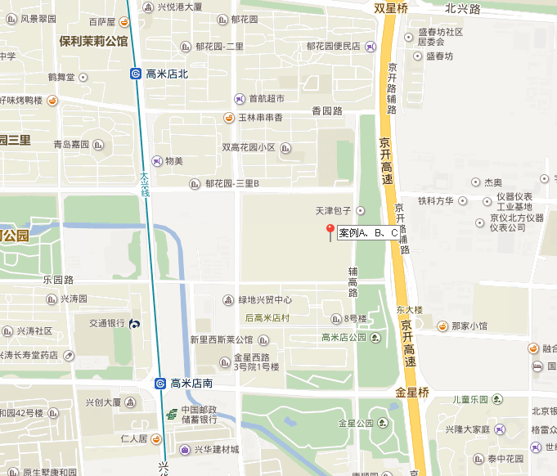
估价对象
案例照片
案例A | 案例B | 案例C
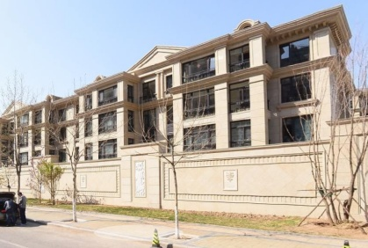

表1：比较因素条件说明及指数表
比较因素 |  | 估价对象 |  | 案例：A |  | 案例：B |  | 案例：C
 |  | 兴创屹墅 |  | 兴创屹墅 |  | 兴创屹墅 |  | 兴创屹墅
 |  | 北京市大兴区高米店南里25号楼5层1单元501号 |  | 北京市大兴区高米店南里 |  | 北京市大兴区高米店南里 |  | 北京市大兴区高米店南里
交易时间 |  | 2017.10 | 100 | 2017.10 | 100 | 2017.10 | 100 | 2017.8 | 102
市场状况 |  | 正常 | 100 | 正常 | 100 | 正常 | 100 | 正常 | 100
权益状况 | 用途 | 住宅 | 100 | 住宅 | 100 | 住宅 | 100 | 住宅 | 100
权益状况 | 使用年限 | 58 | 100 | 58 | 100 | 58 | 100 | 58 | 100
区位状况 | 居住社区成熟度 | 周边有保利茉莉公馆、风景翠园、青岛嘉园等住宅小区，居住社区成熟度好 | 100 | 周边有保利茉莉公馆、风景翠园、青岛嘉园等住宅小区，居住社区成熟度好 | 100 | 周边有保利茉莉公馆、风景翠园、青岛嘉园等住宅小区，居住社区成熟度好 | 100 | 周边有保利茉莉公馆、风景翠园、青岛嘉园等住宅小区，居住社区成熟度好 | 100
区位状况 | 交通便捷度 | 周边有631路、829路等多条公交线路及地铁大兴线，交通便捷度好 | 100 | 周边有631路、829路等多条公交线路及地铁大兴线，交通便捷度好 | 100 | 周边有631路、829路等多条公交线路及地铁大兴线，交通便捷度好 | 100 | 周边有631路、829路等多条公交线路及地铁大兴线，交通便捷度好 | 100
区位状况 | 公共配套设施 | 周边有银行（上海浦东发展银行（大兴支行）、交通银行（北京兴华大街支行）），医院（北京市大兴区京军医院），学校（北京师大大兴附属小学、景山学校大兴实验学校），商业（领海商业中心、广丰购物中心），公共服务设施齐备 | 100 | 周边有银行（上海浦东发展银行（大兴支行）、交通银行（北京兴华大街支行）），医院（北京市大兴区京军医院），学校（北京师大大兴附属小学、景山学校大兴实验学校），商业（领海商业中心、广丰购物中心），公共服务设施齐备 | 100 | 周边有银行（上海浦东发展银行（大兴支行）、交通银行（北京兴华大街支行）），医院（北京市大兴区京军医院），学校（北京师大大兴附属小学、景山学校大兴实验学校），商业（领海商业中心、广丰购物中心），公共服务设施齐备 | 100 | 周边有银行（上海浦东发展银行（大兴支行）、交通银行（北京兴华大街支行）），医院（北京市大兴区京军医院），学校（北京师大大兴附属小学、景山学校大兴实验学校），商业（领海商业中心、广丰购物中心），公共服务设施齐备 | 100
区位状况 | 基础设施水平 | 七通一平 | 100 | 七通一平 | 100 | 七通一平 | 100 | 七通一平 | 100
区位状况 | 自然及人文环境 | 周边有滨河公园、翡翠公园，自然及人文环境较好 | 100 | 周边有滨河公园、翡翠公园，自然及人文环境较好 | 100 | 周边有滨河公园、翡翠公园，自然及人文环境较好 | 100 | 周边有滨河公园、翡翠公园，自然及人文环境较好 | 100
区位状况 | 楼层 | 5层 | 100 | 4层 | 99 | 6层 | 101 | 3层 | 98
区位状况 | 朝向 | 南北东 | 100 | 南北西 | 99 | 南北西 | 99 | 南北西 | 99
区位状况 | 道路级别 | 高速路-京开高速 | 100 | 高速路-京开高速 | 100 | 高速路-京开高速 | 100 | 高速路-京开高速 | 100
实物状况 | 建筑类型 | 板楼 | 100 | 板楼 | 100 | 板楼 | 100 | 板楼 | 100
实物状况 | 建筑结构 | 钢混 | 100 | 钢混 | 100 | 钢混 | 100 | 钢混 | 100
实物状况 | 建筑品质 | 较好 | 100 | 较好 | 100 | 较好 | 100 | 较好 | 100
实物状况 | 公共部分装修 | 精装修 | 100 | 精装修 | 100 | 精装修 | 100 | 精装修 | 100
实物状况 | 建筑面积（平方米） | 330.71 | 100 | 269.93 | 101 | 266.51 | 101 | 266.06 | 101
实物状况 | 内部装修 | 精装修 | 100 | 普通装修 | 96 | 普通装修 | 96 | 普通装修 | 96

（转下页）

表2：因素修正及调整系数表
比较因素 |  | 案例：A |  | 案例：B |  | 案例：C
交易情况 |  | 100/ | 100 | 100/ | 100 | 100/ | 102
市场状况 |  | 100/ | 100 | 100/ | 100 | 100/ | 100
权益状况 | 用途 | 100/ | 100 | 100/ | 100 | 100/ | 100
权益状况 | 使用年限 | 100/ | 100 | 100/ | 100 | 100/ | 100
区位状况 | 居住社区成熟度 | 100/ | 100 | 100/ | 100 | 100/ | 100
区位状况 | 交通便捷度 | 100/ | 100 | 100/ | 100 | 100/ | 100
区位状况 | 公共配套设施 | 100/ | 100 | 100/ | 100 | 100/ | 100
区位状况 | 基础设施水平 | 100/ | 100 | 100/ | 100 | 100/ | 100
区位状况 | 自然及人文环境 | 100/ | 100 | 100/ | 100 | 100/ | 100
区位状况 | 楼层 | 100/ | 99 | 100/ | 101 | 100/ | 98
区位状况 | 朝向 | 100/ | 99 | 100/ | 99 | 100/ | 99
区位状况 | 道路级别 | 100/ | 100 | 100/ | 100 | 100/ | 100
实物状况 | 建筑类型 | 100/ | 100 | 100/ | 100 | 100/ | 100
实物状况 | 建筑结构 | 100/ | 100 | 100/ | 100 | 100/ | 100
实物状况 | 建筑品质 | 100/ | 100 | 100/ | 100 | 100/ | 100
实物状况 | 公共部分装修 | 100/ | 100 | 100/ | 100 | 100/ | 100
实物状况 | 建筑面积 | 100/ | 101 | 100/ | 101 | 100/ | 101
实物状况 | 内部装修 | 100/ | 96 | 100/ | 96 | 100/ | 96
销售价格（元/平方米） |  | 73908 |  | 75855 |  | 74420
比较价值（元/平方米） |  | 77773 |  | 78241 |  | 77560

本次评估所选取的各可比案例与估价对象相似程度接近；通过前述各因素的修正及调整，各可比案例比较价值差异程度较小。因此，本次评估取三个比较价值的简单算术平均值作为估价对象的最终结果。
楼面单价＝（77773+78241+77560）÷3＝77858（元/平方米）
比较价值＝77858×330.71÷10000＝2575（万元）
（二）收益法
1.比较法求取估价对象租金
根据评估专业人员所掌握的市场资料，采用房地产交易中的替代原则，选取与估价对象类似用途的案例，并分别进行交易情况、市场状况、房地产状况（权益、区位、实物）的修正和调整。
各案例位置及照片如下：

（转下页）
案例位置
估价对象
案例照片
案例A | 案例B | 案例C
 |  | 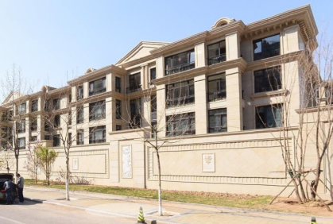

表1：比较因素条件说明及指数表
比较因素 |  | 估价对象 |  | 案例：A |  | 案例：B |  | 案例：C
 |  | 兴创屹墅 |  | 兴创屹墅 |  | 兴创屹墅 |  | 兴创屹墅
 |  | 北京市大兴区高米店南里25号楼5层1单元501号 |  | 北京市大兴区高米店南里 |  | 北京市大兴区高米店南里 |  | 北京市大兴区高米店南里
交易时间 |  | 2017.10 | 100 | 2017.10 | 100 | 2017.10 | 100 | 2017.10 | 100
市场状况 |  | 正常 | 100 | 正常 | 100 | 正常 | 100 | 正常 | 100
权益状况 | 用途 | 住宅 | 100 | 住宅 | 100 | 住宅 | 100 | 住宅 | 100
权益状况 | 使用年限 | 58 | 100 | 58 | 100 | 58 | 100 | 58 | 100
区位状况 | 居住社区成熟度 | 周边有保利茉莉公馆、风景翠园、青岛嘉园等住宅小区，居住社区成熟度好 | 100 | 周边有保利茉莉公馆、风景翠园、青岛嘉园等住宅小区，居住社区成熟度好 | 100 | 周边有保利茉莉公馆、风景翠园、青岛嘉园等住宅小区，居住社区成熟度好 | 100 | 周边有保利茉莉公馆、风景翠园、青岛嘉园等住宅小区，居住社区成熟度好 | 100
区位状况 | 交通便捷度 | 周边有631路、829路等多条公交线路及地铁大兴线，交通便捷度好 | 100 | 周边有631路、829路等多条公交线路及地铁大兴线，交通便捷度好 | 100 | 周边有631路、829路等多条公交线路及地铁大兴线，交通便捷度好 | 100 | 周边有631路、829路等多条公交线路及地铁大兴线，交通便捷度好 | 100
区位状况 | 公共配套设施 | 周边有银行（上海浦东发展银行（大兴支行）、交通银行（北京兴华大街支行）），医院（北京市大兴区京军医院），学校（北京师大大兴附属小学、景山学校大兴实验学校），商业（领海商业中心、广丰购物中心），公共服务设施齐备 | 100 | 周边有银行（上海浦东发展银行（大兴支行）、交通银行（北京兴华大街支行）），医院（北京市大兴区京军医院），学校（北京师大大兴附属小学、景山学校大兴实验学校），商业（领海商业中心、广丰购物中心），公共服务设施齐备 | 100 | 周边有银行（上海浦东发展银行（大兴支行）、交通银行（北京兴华大街支行）），医院（北京市大兴区京军医院），学校（北京师大大兴附属小学、景山学校大兴实验学校），商业（领海商业中心、广丰购物中心），公共服务设施齐备 | 100 | 周边有银行（上海浦东发展银行（大兴支行）、交通银行（北京兴华大街支行）），医院（北京市大兴区京军医院），学校（北京师大大兴附属小学、景山学校大兴实验学校），商业（领海商业中心、广丰购物中心），公共服务设施齐备 | 100
区位状况 | 基础设施水平 | 七通一平 | 100 | 七通一平 | 100 | 七通一平 | 100 | 七通一平 | 100
区位状况 | 自然及人文环境 | 周边有滨河公园、翡翠公园，自然及人文环境较好 | 100 | 周边有滨河公园、翡翠公园，自然及人文环境较好 | 100 | 周边有滨河公园、翡翠公园，自然及人文环境较好 | 100 | 周边有滨河公园、翡翠公园，自然及人文环境较好 | 100
区位状况 | 楼层 | 5层 | 100 | 5层 | 100 | 4层 | 99 | 2层 | 97
区位状况 | 朝向 | 南北 | 100 | 南北东 | 100 | 南北东 | 100 | 南北西 | 99
区位状况 | 道路级别 | 高速路-京开高速 | 100 | 高速路-京开高速 | 100 | 高速路-京开高速 | 100 | 高速路-京开高速 | 100
实物状况 | 建筑类型 | 高层板楼 | 100 | 高层板楼 | 100 | 高层板楼 | 100 | 高层板楼 | 100
实物状况 | 建筑结构 | 钢混 | 100 | 钢混 | 100 | 钢混 | 100 | 钢混 | 100
实物状况 | 建筑品质 | 较好 | 100 | 较好 | 100 | 较好 | 100 | 较好 | 100
实物状况 | 公共部分装修 | 精装修 | 100 | 精装修 | 100 | 精装修 | 100 | 精装修 | 100
实物状况 | 建筑面积（平方米） | 330.71 | 100 | 221 | 104 | 219 | 104 | 270 | 102
实物状况 | 内部装修 | 精装修 | 100 | 普通装修 | 96 | 普通装修 | 96 | 毛坯 | 88

（转下页）

表2：因素修正及调整系数表
比较因素 |  | 案例：A |  | 案例：B |  | 案例：C
交易情况 |  | 100/ | 100 | 100/ | 100 | 100/ | 100
市场状况 |  | 100/ | 100 | 100/ | 100 | 100/ | 100
权益状况 | 用途 | 100/ | 100 | 100/ | 100 | 100/ | 100
权益状况 | 使用年限 | 100/ | 100 | 100/ | 100 | 100/ | 100
区位状况 | 居住社区成熟度 | 100/ | 100 | 100/ | 100 | 100/ | 100
区位状况 | 交通便捷度 | 100/ | 100 | 100/ | 100 | 100/ | 100
区位状况 | 公共配套设施 | 100/ | 100 | 100/ | 100 | 100/ | 100
区位状况 | 基础设施水平 | 100/ | 100 | 100/ | 100 | 100/ | 100
区位状况 | 自然及人文环境 | 100/ | 100 | 100/ | 100 | 100/ | 100
区位状况 | 楼层 | 100/ | 100 | 100/ | 99 | 100/ | 97
区位状况 | 朝向 | 100/ | 100 | 100/ | 100 | 100/ | 99
区位状况 | 道路级别 | 100/ | 100 | 100/ | 100 | 100/ | 100
实物状况 | 建筑类型 | 100/ | 100 | 100/ | 100 | 100/ | 100
实物状况 | 建筑结构 | 100/ | 100 | 100/ | 100 | 100/ | 100
实物状况 | 建筑品质 | 100/ | 100 | 100/ | 100 | 100/ | 100
实物状况 | 公共部分装修 | 100/ | 100 | 100/ | 100 | 100/ | 100
实物状况 | 建筑面积（平方米） | 100/ | 104 | 100/ | 104 | 100/ | 102
实物状况 | 内部装修 | 100/ | 96 | 100/ | 96 | 100/ | 88
租赁价格（元/平方米·天） |  | 3.77 |  | 3.65 |  | 3.09
比较价值（元/平方米·天） |  | 3.8 |  | 3.7 |  | 3.6

本次评估所选取的各可比案例与估价对象相似程度接近；通过前述各因素的修正及调整，各可比案例比较价值差异程度较小。因此，本次评估取三个比较价值的简单算术平均值作为估价对象的最终结果。
租赁单价＝（3.8+3.7+3.6）÷3＝3.7（元/平方米·天）
2.收益法求取估价对象收益价值
序号 | 项目 | 数额 | 计算公式 | 取费标准
1 | 未来第一年年总收益 | 402519 | 年租金收入+押金利息收入
（1） | 年租金收入（年经营收入） | 401961 | 租金×天数×建筑面积×（1-空置率） | 租金 |  | 3.7
 |  |  |  | 面积/个数 |  | 330.71
 |  |  |  | 日/月/年 |  | 365
 |  |  |  | 空置率（%） |  | 10.0%
（2） | 押金利息收入 | 558 | 租金×天数×建筑面积/12×一年期存款利率 | 押金方式 |  | 押一
 |  |  |  | 一年期存款利率 |  | 1.5%
2 | 建筑物现值 | 1218587 | 建筑物重置价值×成新度 | 成新度（%） |  | 96.7%
1） | 建安费用 | 793704 | 建安单价×建筑面积 | 建安单价（元/㎡） |  | 2400
2） | 勘察设计和前期工程费 | 23811 | 建安费用×费率 | 费率（%） |  | 3.0%
3） | 公共配套设施费用 | 39685 | 建安费用×费率 | 费率（%） |  | 5.0%
4） | 基础设施建设费 | 66142 | 建筑面积×取费标准 | 市政费用（元/㎡） |  | 200
5） | 相关税费 | 11906 | 建安费用×费率 | 费率（%） |  | 1.5%
（1） | 建造成本 | 935248 | 建安费用+公共配套设施费用+基础设施建设费+相关税费
（2） | 管理费用 | 9352 | 建造成本×费率 | 费率（%） |  | 1.0%
（3） | 销售费用 | 0.01 V_{建} | 建筑物重置价值×费率 | 销售费率（%） |  | 1.0%
（4） | 贷款利息 |  | 单利计息。建造成本、管理费用、销售费用产生的利息。
1） | （1）、（2）项产生的利息 | 44868 | (建造成本+管理费用)×利率×(建设周期÷2) | 建设周期（年） |  | 2
2） | 销售费用产生的利息 | 0.0005 V_{建} | 销售费用×利率×(建设周期÷2) | 利息（%） |  | 4.75%
（5） | 利润 |  | （建造成本+管理费用+销售费用）×利润率
1） | （1）、（2）项产生的利润 | 188920 | （建造成本+管理费用）×利润率 | 利润率（%） |  | 20.0%
2） | 销售费用产生的利润 | 0.002 V_{建} | 销售费用×利润率 |  |  | 20.0%
（6） | 销售税费 | 0.0524 | 建筑物重置价值×费率/(1+5%) | 费率（%） |  | 5.5%
（7） | 建筑物重置价值（V_{建}） | 1260173
3 | 年经营费用 | 56426 | 税费+维修费+保险费+管理费
（1） | 税 费 | 31669.5 | 两税两费+房产税+城镇土地使用税 | 综合税率
1） | 两税两费 | 21084 | 年总收益×费率/(1+5%) | 费率（%） |  | 5.50%
2） | 房产税 | 10585.5 | 按房产原值计税 | 费率（%） |  | 1.2%
3） | 城镇土地使用税 | 0 | 土地面积×取费标准 | 纳税标准（元/㎡） |  | 1.5
 |  |  |  | 土地面积（㎡） |  | 0
（2） | 维修费 | 18903 | 建筑物重置价格×维修费率 | 费率（%） |  | 1.50%
（3） | 保险费 | 1828 | 现值×保险费率 | 费率（%） |  | 0.150%
（4） | 管理费用 | 4025 | 年总收益×费率 | 费率（%） |  | 1.0%
4 | 房地产未来第一年净收益 | 346093 | 年总收益-年经营费用
5 | 收益价值 | 16879118 | 房地产未来第一年净收益×  [1-（(1+g)/(1+Y)） ^n ]/(Y-g) | 报酬率（Y） |  | 4.0%
 |  |  |  | 收益年期(n) |  | 58.00
 |  |  |  | 年增长比率(g) |  | 3.5%
收益价值=16879118÷10000=1688（万元）
（三）估价结果确定
综合分析以上两种方法测算的结果，参考权重表中五项内容进行分析，确定权重比。故本次评估比较法取权重为80%，收益法取权重为20%，则：
估价方法 | 权重 | 总价（万元）
比较法 | 80% | 2575
收益法 | 20% | 1688
房地产单价（元/平方米） |  | 72511
房地产价值（万元） |  | 2398
估价师知悉的法定优先受偿款（万元） |  | 0
房地产抵押价值 (万元) |  | 2398

估价对象4
（一）比较法
根据评估专业人员所掌握的市场资料，采用房地产交易中的替代原则，选取与估价对象类似用途的案例，并分别进行交易情况、市场状况、房地产状况（权益、区位、实物）的修正和调整。
各案例位置及照片如下：

（转下页）
案例位置
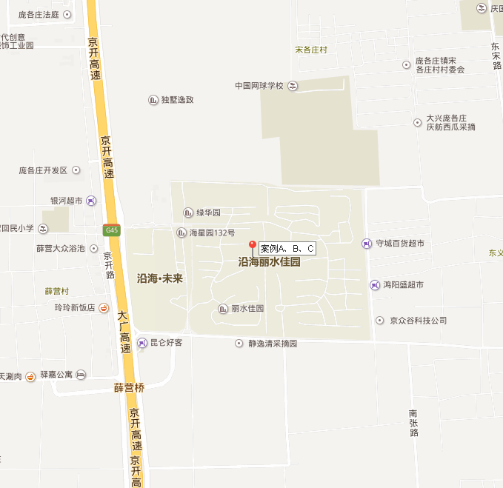
估价对象
案例照片
案例A | 案例B | 案例C
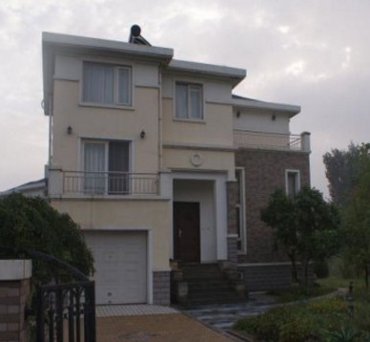 | 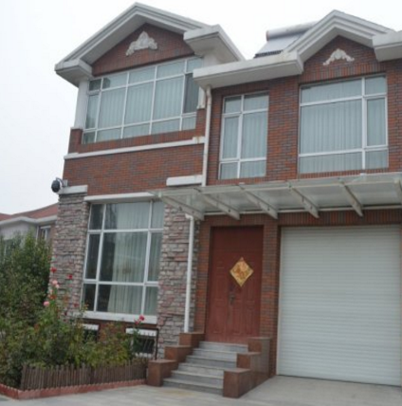 | 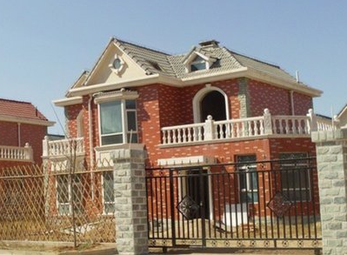

表1：比较因素条件说明及指数表
比较因素 |  | 估价对象 |  | 案例：A |  | 案例：B |  | 案例：C
 |  | 独墅逸致 |  | 独墅逸致 |  | 独墅逸致 |  | 独墅逸致
 |  | 北京市大兴区庞各庄镇“绿华园、海星园、圆月园”绿华园-39 |  | 北京市大兴区庞各庄镇“绿华园、海星园、圆月园” |  | 北京市大兴区庞各庄镇“绿华园、海星园、圆月园” |  | 北京市大兴区庞各庄镇“绿华园、海星园、圆月园”
交易时间 |  | 2017.10 | 100 | 2017.10 | 100 | 2017.10 | 100 | 2017.10 | 100
市场状况 |  | 正常 | 100 | 正常 | 100 | 正常 | 100 | 正常 | 100
权益状况 | 用途 | 住宅 | 100 | 住宅 | 100 | 住宅 | 100 | 住宅 | 100
权益状况 | 使用年限 | 47 | 100 | 47 | 100 | 47 | 100 | 47 | 100
区位状况 | 居住社区成熟度 | 周边有隆盛园、瓜香苑等住宅小区，居住社区成熟度一般 | 100 | 周边有隆盛园、瓜香苑等住宅小区，居住社区成熟度一般 | 100 | 周边有隆盛园、瓜香苑等住宅小区，居住社区成熟度一般 | 100 | 周边有隆盛园、瓜香苑等住宅小区，居住社区成熟度一般 | 100
区位状况 | 交通便捷度 | 周边有兴30等多条公交线路，交通便捷度一般 | 100 | 周边有兴30等多条公交线路，交通便捷度一般 | 100 | 周边有兴30等多条公交线路，交通便捷度一般 | 100 | 周边有兴30等多条公交线路，交通便捷度一般 | 100
区位状况 | 公共配套设施 | 周边有银行（中国邮政储蓄银行（庞各庄支行）），医院（庞各庄医院），学校（庞各庄中学新校、庆国完全小学），商业（银河超市、鸿阳盛超市），公共配套设施较齐备 | 100 | 周边有银行（中国邮政储蓄银行（庞各庄支行）），医院（庞各庄医院），学校（庞各庄中学新校、庆国完全小学），商业（银河超市、鸿阳盛超市），公共配套设施较齐备 | 100 | 周边有银行（中国邮政储蓄银行（庞各庄支行）），医院（庞各庄医院），学校（庞各庄中学新校、庆国完全小学），商业（银河超市、鸿阳盛超市），公共配套设施较齐备 | 100 | 周边有银行（中国邮政储蓄银行（庞各庄支行）），医院（庞各庄医院），学校（庞各庄中学新校、庆国完全小学），商业（银河超市、鸿阳盛超市），公共配套设施较齐备 | 100
区位状况 | 基础设施水平 | 七通一平 | 100 | 七通一平 | 100 | 七通一平 | 100 | 七通一平 | 100
区位状况 | 自然及人文环境 | 周边无特殊景观，自然及人文环境一般 | 100 | 周边无特殊景观，自然及人文环境一般 | 100 | 周边无特殊景观，自然及人文环境一般 | 100 | 周边无特殊景观，自然及人文环境一般 | 100
区位状况 | 楼层 | 1-2层 | 100 | 1-2层 | 100 | 1-2层 | 100 | 1-2层 | 100
区位状况 | 朝向 | 南北东 | 100 | 全朝向 | 101 | 全朝向 | 101 | 全朝向 | 101
区位状况 | 道路级别 | 高速路-京开高速 | 100 | 高速路-京开高速 | 100 | 高速路-京开高速 | 100 | 高速路-京开高速 | 100
实物状况 | 建筑类型 | 独栋 | 100 | 独栋 | 100 | 独栋 | 100 | 独栋 | 100
实物状况 | 建筑结构 | 钢混 | 100 | 钢混 | 100 | 钢混 | 100 | 钢混 | 100
实物状况 | 公共部分装修 | 精装修 | 100 | 精装修 | 100 | 精装修 | 100 | 精装修 | 100
实物状况 | 建筑面积（平方米） | 225.67 | 100 | 266.5 | 98 | 300 | 98 | 342 | 96
实物状况 | 内部装修 | 精装修 | 100 | 普通装修 | 96 | 毛坯 | 88 | 普通装修 | 96

（转下页）

表2：因素修正及调整系数表
比较因素 |  | 案例：A |  | 案例：B |  | 案例：C
交易情况 |  | 100/ | 100 | 100/ | 100 | 100/ | 100
市场状况 |  | 100/ | 100 | 100/ | 100 | 100/ | 100
权益状况 | 用途 | 100/ | 100 | 100/ | 100 | 100/ | 100
权益状况 | 使用年限 | 100/ | 100 | 100/ | 100 | 100/ | 100
区位状况 | 居住社区成熟度 | 100/ | 100 | 100/ | 100 | 100/ | 100
区位状况 | 交通便捷度 | 100/ | 100 | 100/ | 100 | 100/ | 100
区位状况 | 公共配套设施 | 100/ | 100 | 100/ | 100 | 100/ | 100
区位状况 | 基础设施水平 | 100/ | 100 | 100/ | 100 | 100/ | 100
区位状况 | 自然及人文环境 | 100/ | 100 | 100/ | 100 | 100/ | 100
区位状况 | 楼层 | 100/ | 100 | 100/ | 100 | 100/ | 100
区位状况 | 朝向 | 100/ | 101 | 100/ | 101 | 100/ | 101
区位状况 | 道路级别 | 100/ | 100 | 100/ | 100 | 100/ | 100
实物状况 | 建筑类型 | 100/ | 100 | 100/ | 100 | 100/ | 100
实物状况 | 建筑结构 | 100/ | 100 | 100/ | 100 | 100/ | 100
实物状况 | 建筑品质 | 100/ | 100 | 100/ | 100 | 100/ | 100
实物状况 | 公共部分装修 | 100/ | 100 | 100/ | 100 | 100/ | 100
实物状况 | 建筑面积 | 100/ | 98 | 100/ | 98 | 100/ | 96
实物状况 | 内部装修 | 100/ | 96 | 100/ | 88 | 100/ | 96
销售价格（元/平方米） |  | 45028 |  | 40000 |  | 43860
比较价值（元/平方米） |  | 47388 |  | 45923 |  | 47120

本次评估所选取的各可比案例与估价对象相似程度接近；通过前述各因素的修正及调整，各可比案例比较价值差异程度较小。因此，本次评估取三个比较价值的简单算术平均值作为估价对象的最终结果。
楼面单价＝（47388+45923+47120）÷3＝46810（元/平方米）
比较价值＝46810×225.67÷10000＝1056（万元）
（二）收益法
1.比较法求取估价对象租金
根据评估专业人员所掌握的市场资料，采用房地产交易中的替代原则，选取与估价对象类似用途的案例，并分别进行交易情况、市场状况、房地产状况（权益、区位、实物）的修正和调整。
各案例位置及照片如下：

（转下页）
案例位置
估价对象
案例照片
案例A | 案例B | 案例C

表1：比较因素条件说明及指数表
比较因素 |  | 估价对象 |  | 案例：A |  | 案例：B |  | 案例：C
 |  | 兴创屹墅 |  | 兴创屹墅 |  | 兴创屹墅 |  | 兴创屹墅
 |  | 北京市大兴区高米店南里25号楼5层1单元501号 |  | 北京市大兴区高米店南里 |  | 北京市大兴区高米店南里 |  | 北京市大兴区高米店南里
交易时间 |  | 2017.10 | 100 | 2017.10 | 100 | 2017.10 | 100 | 2017.10 | 100
市场状况 |  | 正常 | 100 | 正常 | 100 | 正常 | 100 | 正常 | 100
权益状况 | 用途 | 住宅 | 100 | 住宅 | 100 | 住宅 | 100 | 住宅 | 100
权益状况 | 使用年限 | 47 | 100 | 47 | 100 | 47 | 100 | 47 | 100
区位状况 | 居住社区成熟度 | 周边有隆盛园、瓜香苑等住宅小区，居住社区成熟度一般 | 100 | 周边有隆盛园、瓜香苑等住宅小区，居住社区成熟度一般 | 100 | 周边有隆盛园、瓜香苑等住宅小区，居住社区成熟度一般 | 100 | 周边有隆盛园、瓜香苑等住宅小区，居住社区成熟度一般 | 100
区位状况 | 交通便捷度 | 周边有兴30等多条公交线路，交通便捷度一般 | 100 | 周边有兴30等多条公交线路，交通便捷度一般 | 100 | 周边有兴30等多条公交线路，交通便捷度一般 | 100 | 周边有兴30等多条公交线路，交通便捷度一般 | 100
区位状况 | 公共配套设施 | 周边有银行（中国邮政储蓄银行（庞各庄支行）），医院（庞各庄医院），学校（庞各庄中学新校、庆国完全小学），商业（银河超市、鸿阳盛超市），公共配套设施较齐备 | 100 | 周边有银行（中国邮政储蓄银行（庞各庄支行）），医院（庞各庄医院），学校（庞各庄中学新校、庆国完全小学），商业（银河超市、鸿阳盛超市），公共配套设施较齐备 | 100 | 周边有银行（中国邮政储蓄银行（庞各庄支行）），医院（庞各庄医院），学校（庞各庄中学新校、庆国完全小学），商业（银河超市、鸿阳盛超市），公共配套设施较齐备 | 100 | 周边有银行（中国邮政储蓄银行（庞各庄支行）），医院（庞各庄医院），学校（庞各庄中学新校、庆国完全小学），商业（银河超市、鸿阳盛超市），公共配套设施较齐备 | 100
区位状况 | 基础设施水平 | 七通一平 | 100 | 七通一平 | 100 | 七通一平 | 100 | 七通一平 | 100
区位状况 | 自然及人文环境 | 周边无特殊景观，自然及人文环境一般 | 100 | 周边无特殊景观，自然及人文环境一般 | 100 | 周边无特殊景观，自然及人文环境一般 | 100 | 周边无特殊景观，自然及人文环境一般 | 100
区位状况 | 楼层 | 1-2层 | 100 | 1-2层 | 100 | 1-2层 | 100 | 1-2层 | 100
区位状况 | 朝向 | 南北东 | 100 | 全朝向 | 101 | 全朝向 | 101 | 全朝向 | 101
区位状况 | 道路级别 | 高速路-京开高速 | 100 | 高速路-京开高速 | 100 | 高速路-京开高速 | 100 | 高速路-京开高速 | 100
实物状况 | 建筑类型 | 独栋 | 100 | 独栋 | 100 | 独栋 | 100 | 独栋 | 100
实物状况 | 建筑结构 | 钢混 | 100 | 钢混 | 100 | 钢混 | 100 | 钢混 | 100
实物状况 | 建筑品质 | 较好 | 100 | 较好 | 100 | 较好 | 100 | 较好 | 100
实物状况 | 公共部分装修 | 精装修 | 100 | 精装修 | 100 | 精装修 | 100 | 精装修 | 100
实物状况 | 建筑面积（平方米） | 225.67 | 100 | 225 | 100 | 250 | 98 | 400 | 94
实物状况 | 内部装修 | 精装修 | 100 | 精装修 | 100 | 毛坯 | 88 | 精装修 | 100

（转下页）

表2：因素修正及调整系数表
比较因素 |  | 案例：A |  | 案例：B |  | 案例：C
交易情况 |  | 100/ | 100 | 100/ | 100 | 100/ | 100
市场状况 |  | 100/ | 100 | 100/ | 100 | 100/ | 100
权益状况 | 用途 | 100/ | 100 | 100/ | 100 | 100/ | 100
权益状况 | 使用年限 | 100/ | 100 | 100/ | 100 | 100/ | 100
区位状况 | 居住社区成熟度 | 100/ | 100 | 100/ | 100 | 100/ | 100
区位状况 | 交通便捷度 | 100/ | 100 | 100/ | 100 | 100/ | 100
区位状况 | 公共配套设施 | 100/ | 100 | 100/ | 100 | 100/ | 100
区位状况 | 基础设施水平 | 100/ | 100 | 100/ | 100 | 100/ | 100
区位状况 | 自然及人文环境 | 100/ | 100 | 100/ | 100 | 100/ | 100
区位状况 | 楼层 | 100/ | 100 | 100/ | 100 | 100/ | 100
区位状况 | 朝向 | 100/ | 101 | 100/ | 101 | 100/ | 101
区位状况 | 道路级别 | 100/ | 100 | 100/ | 100 | 100/ | 100
实物状况 | 建筑类型 | 100/ | 100 | 100/ | 100 | 100/ | 100
实物状况 | 建筑结构 | 100/ | 100 | 100/ | 100 | 100/ | 100
实物状况 | 建筑品质 | 100/ | 100 | 100/ | 100 | 100/ | 100
实物状况 | 公共部分装修 | 100/ | 100 | 100/ | 100 | 100/ | 100
实物状况 | 建筑面积 | 100/ | 100 | 100/ | 98 | 100/ | 94
实物状况 | 内部装修 | 100/ | 100 | 100/ | 88 | 100/ | 100
租赁价格（元/平方米·天） |  | 1.9 |  | 1.7 |  | 2
比较价值（元/平方米·天） |  | 1.9 |  | 2 |  | 2.1

本次评估所选取的各可比案例与估价对象相似程度接近；通过前述各因素的修正及调整，各可比案例比较价值差异程度较小。因此，本次评估取三个比较价值的简单算术平均值作为估价对象的最终结果。
租赁单价＝（1.9+2+2.1）÷3＝2（元/平方米·天）
2.收益法求取估价对象收益价值
序号 | 项目 | 数额 | 计算公式 | 取费标准
1 | 未来第一年年总收益 | 148471 | 年租金收入+押金利息收入+其他收入
（1） | 年租金收入（年经营收入） | 148265 | 租金×天数×建筑面积×（1-空置率） | 租金 |  | 2
 |  |  |  | 面积/个数 |  | 225.67
 |  |  |  | 日/月/年 |  | 365
 |  |  |  | 空置率（%） |  | 10.0%
（2） | 押金利息收入 | 206 | 租金×天数×建筑面积/12×一年期存款利率 | 押金方式 |  | 押一
 |  |  |  | 一年期存款利率 |  | 1.5%
2 | 建筑物现值 | 722330 | 建筑物重置价值×成新度 | 成新度（%） |  | 84.0%
1） | 建安费用 | 541608 | 建安单价×建筑面积 | 建安单价（元/㎡） |  | 2400
2） | 勘察设计和前期工程费 | 16248 | 建安费用×费率 | 费率（%） |  | 3.0%
3） | 公共配套设施费用 | 27080 | 建安费用×费率 | 费率（%） |  | 5.0%
4） | 基础设施建设费 | 45134 | 建筑面积×取费标准 | 市政费用（元/㎡） |  | 200
5） | 相关税费 | 8124 | 建安费用×费率 | 费率（%） |  | 1.5%
（1） | 建造成本 | 638194 | 建安费用+公共配套设施费用+基础设施建设费+相关税费
（2） | 管理费用 | 6382 | 建造成本×费率 | 费率（%） |  | 1.0%
（3） | 销售费用 | 0.01 V_{建} | 建筑物重置价值×费率 | 销售费率（%） |  | 1.0%
（4） | 贷款利息 |  | 单利计息。建造成本、管理费用、销售费用产生的利息。
1） | （1）、（2）项产生的利息 | 30617 | (建造成本+管理费用)×利率×(建设周期÷2) | 建设周期（年） |  | 2
2） | 销售费用产生的利息 | 0.0005 V_{建} | 销售费用×利率×(建设周期÷2) | 利息（%） |  | 4.75%
（5） | 利润 |  | （建造成本+管理费用+销售费用）×利润率
1） | （1）、（2）项产生的利润 | 128915 | （建造成本+管理费用）×利润率 | 利润率（%） |  | 20.0%
2） | 销售费用产生的利润 | 0.002 V_{建} | 销售费用×利润率 |  |  | 20.0%
（6） | 销售税费 | 0.0524 | 建筑物重置价值×费率/(1+5%) | 费率（%） |  | 5.5%
（7） | 建筑物重置价值（V_{建}） | 859917
3 | 年经营费用 | 22891 | 税费+维修费+保险费+管理费
（1） | 税 费 | 7423.6 | 两税两费+房产税+城镇土地使用税 | 综合税率 |  | 5.0%
1） | 两税两费 | —— | 年总收益×费率/(1+5%) | 费率（%） |  | 5.50%
2） | 房产税 | —— | 按房产原值计税 | 费率（%） |  | 1.2%
3） | 城镇土地使用税 | —— | 土地面积×取费标准 | 纳税标准（元/㎡） |  | 1.5
 |  |  |  | 土地面积（㎡） |  | 0
（2） | 维修费 | 12899 | 建筑物重置价格×维修费率 | 费率（%） |  | 1.50%
（3） | 保险费 | 1083 | 现值×保险费率 | 费率（%） |  | 0.150%
（4） | 管理费用 | 1485 | 年总收益×费率 | 费率（%） |  | 1.0%
4 | 房地产未来第一年净收益 | 125580 | 年总收益-年经营费用
5 | 收益价值 | 5090657 | 房地产未来第一年净收益×  [1-（(1+g)/(1+Y)） ^n ]/(Y-g) | 报酬率（Y） |  | 4.0%
 |  |  |  | 收益年期(n) |  | 47.00
 |  |  |  | 年增长比率(g) |  | 3.5%
收益价值=5090657÷10000=509（万元）
（三）估价结果确定
综合分析以上两种方法测算的结果，参考权重表中五项内容进行分析，确定权重比。故本次评估比较法取权重为80%，收益法取权重为20%，则：
估价方法 | 权重 | 总价（万元）
比较法 | 80% | 1056
收益法 | 20% | 509
房地产单价（元/平方米） |  | 41964
房地产价值（万元） |  | 947
估价师知悉的法定优先受偿款（万元） |  | 0
房地产抵押价值 (万元) |  | 947

十二、估价结果
评估专业人员根据估价的目的，按照估价的程序，采用科学的估价方法，在认真分析现有资料的基础上，结合抵押贷款的特殊要求，通过仔细测算和认真分析各种影响房地产价格的因素，确定估价对象在价值时点的房地产评估价值，详见估价结果一览表。
结果表-1（房地产价值）
估价对象及方法  估价对象及结果 |  | 北京市海淀区北小马厂6号13层1324号住宅用房房地产 |  | 北京市大兴区香海园33号楼5层501号住宅用房房地产 |  | 北京市大兴区高米店南里25号楼5层1单元501号住宅用房房地产 |  | 北京市大兴区庞各庄镇“绿华园、海星园、圆月园”绿华园-39号住宅用房房地产
 |  | 比较法 | 收益法 | 比较法 | 收益法 | 比较法 | 收益法 | 比较法 | 收益法
测算结果 | 总价 | 492 | 448 | 1077 | 554 | 2575 | 1688 | 1056 | 509
测算结果 | 单价 | 46150 | 42010 | 48333 | 24860 | 77858 | 51039 | 46810 | 22558
评估价值 | 总价 | 483 |  | 972 |  | 2398 |  | 947
评估价值 | 大写金额 | 肆佰捌拾叁万元整 |  | 玖佰柒拾贰万元整 |  | 贰仟叁佰玖拾捌万元整 |  | 玖佰肆拾柒万元整
评估价值 | 单价 | 45301 |  | 43629 |  | 72511 |  | 41964
合计 | 总价 | 4800
合计 | 大写金额 | 肆仟捌佰万元整
单位：万元、元/平方米（币种：人民币）

（转下页）

结果表-2（房地产抵押价值）
抵押物名称 |  | 北京市海淀区北小马厂6号13层1324号住宅用房房地产 | 北京市大兴区香海园33号楼5层501号住宅用房房地产 | 北京市大兴区高米店南里25号楼5层1单元501号住宅用房房地产 | 北京市大兴区庞各庄镇“绿华园、海星园、圆月园”绿华园-39号住宅用房房地产
建筑面积（平方米） |  | 106.62 | 222.79 | 330.71 | 225.67
1.房地产价值 | 总价（万元） | 483 | 972 | 2398 | 947
1.房地产价值 | 单价(元/平方米) | 45301 | 43629 | 72511 | 41964
大写金额 |  | 肆佰捌拾叁万元整 | 玖佰柒拾贰万元整 | 贰仟叁佰玖拾捌万元整 | 玖佰肆拾柒万元整
2.估价师所知悉的法定优先受偿款 | 总额（万元） | 0 | 0 | 0 | 0
（1）已抵押担保的债权数额 | 总额（万元） | 0 | 0 | 0 | 0
（2）拖欠的建设工程价款 | 总额（万元） | 0 | 0 | 0 | 0
（3）其他法定优先受偿款 | 总额（万元） | 0 | 0 | 0 | 0
大写金额 |  | 零元整 | 零元整 | 零元整 | 零元整
3.房地产抵押价值（万元） |  | 483 | 972 | 2398 | 947
大写金额 |  | 肆佰捌拾叁万元整 | 玖佰柒拾贰万元整 | 贰仟叁佰玖拾捌万元整 | 玖佰肆拾柒万元整
4.合计（万元） |  | 4800
大写金额 |  | 肆仟捌佰万元整

（转下页）

十三、参与本次估价工作的评估专业人员
注册房地产估价师
姓名 | 注册号 | 签名 | 签名日期
王鹏 | 1120050019 |  | 年 月 日
刘梅 | 1120140022 |  | 年 月 日
其他评估专业人员
姓名 | 相关资格或职称 | 签名 | 签名日期
解国明 | —— |  | 年 月 日

十四、实地查勘期
2017年10月31日

十五、估价作业期
2017年10月31日至2017年11月7日

变现能力分析与风险提示

一、变现能力分析
所谓变现能力是指假定在价值时点实现抵押权时，在没有过多损失的条件下，将抵押房地产转换为现金的可能性。它主要体现在以下几个方面：
（一）影响房地产变现能力的因素分析：
影响变现能力的因素 | 因素分析
通用性 | 通用性，即是否常见、是否普遍使用。通常情况下，通用性越差的房地产，如用途越专业化的房地产，使用者的范围越窄，越不容易找到买者，变现能力会越弱。估价对象的规划用途为住宅，通用性较强。
独立使用性 | 使用性，即能否单独地使用而不受限制。估价对象2、3可单独使用而不受限制，故独立使用性较好；估价对象1与其相邻房产北京市海淀区北小马厂6号13层1323号居住用房房地产打通整体使用；估价对象4与其相邻房产北京市大兴区庞各庄镇“绿华园、海星园、圆月园”绿华园-38号居住用房房地产打通整体使用，无法独立使用，故独立使用性较差。
可分割转让性 | 可分割转让性，是指在物理上、经济上是否可以分离开来使用。估价对象2、3已取得《房屋所有权证》、《不动产权证书》，具有独立产权，可分割转让性较好；估价对象1、4已取得《房屋所有权证》，但估价对象1与其相邻房产北京市海淀区北小马厂6号13层1323号居住用房房地产打通整体使用；估价对象4与其相邻房产北京市大兴区庞各庄镇“绿华园、海星园、圆月园”绿华园-38号居住用房房地产打通整体使用，不可分割转让，故不具备分割转让性。
开发程度 | 开发程度越低的房地产，不确定因素越多，变现能力会越弱。估价对象为现房，已开发完成。
区位 | 所处位置越偏僻、越不成熟区域的房地产，变现能力会越弱。估价对象1位于北京市海淀区北小马厂莲花池东路北侧，属于北京军博区域，区位条件较好；估价对象2、3位于北京市大兴区高米店区域，区位条件较好；估价对象4位于北京市大兴区庞各庄镇，区位条件一般。
价值大小 | 价值越大的房地产，购买所需要的资金越多，越不容易找到买者，变现能力会越弱。估价对象价值较小，易找到买者
房地产市场状况 | 房地产市场越不景气，出售房地产会越困难，变现能力就越弱。就现阶段的房地产市场来看，从紧的调控形势，在下半年还将继续从紧从严，在此背景下，交易量将在谷底企稳并持续低迷，下半年房价将迎来更大范围、更为明显的回落，购房人对房价回落的感受也将更加明显，北京二手房市场将正式进入新一轮的降温周期，新房市场在政府各种限价背景下也不会存有上涨的空间。

（二）处置房地产时，其变现的时间长短以及费用、税金的种类、数额和清偿顺序与处置方式和营销策略等因素有关。一般说来，以拍卖方式处置房地产时，变现时间较短，变现价格一般较低，变现成本较高。 处置房地产过程中需要支付拍卖费用、增值税、城市维护建设税、教育费附加等税费。变现所得金额依法应按下列顺序清偿：
1.支付处分抵押房地产的费用（如律师费、诉讼费、执行费、诉讼保全费、评估费、拍卖佣金）；
2.扣除抵押房地产应缴纳的税费（如增值税及附加、印花税、土地增值税、个人所得税（仅房屋所有权人/不动产权利人为个人））；
3.偿还抵押权人债权本息及支付违约金，当同一估价对象设定两个以上抵押权时，以抵押登记的先后顺序受偿；
4.赔偿由债务人违反合同而对抵押权人造成的损害；
5.剩余金额交还抵押人。
（三）假定在价值时点拍卖或者变卖估价对象时，因存在短期内强制处分、潜在购买群体受到限制及心理排斥等因素的影响，最可能实现的价格一般比公开市场价格要低，成交价格与市场价值存在一定的差距。
综合以上分析，估价对象1通用性较强，独立使用性较差，不具备可分割转让性，已完成开发，区位条件较好，估价对象价值较小，房地产市场一般。故我们认为估价对象1变现能力一般；估价对象2、3通用性较强，独立使用性较好，可分割转让性较好，已完成开发，区位条件较好，估价对象价值较小，房地产市场一般。故我们认为估价对象2、3变现能力较好；估价对象4通用性较强，独立使用性较差，不具备可分割转让性，已完成开发，区位条件一般，估价对象价值较小，房地产市场一般。故我们认为估价对象4变现能力一般。

二、风险提示
（一）估价对象状况（如区域规划、交通条件、使用状况等）变化、房地产市场状况变化、国家宏观政策和经济形式变化以及房地产相关税费和银行利率的调整等因素均可能导致估价对象的抵押价值减损。
（二）报告使用者应合理使用评估价值
1.金融机构应在评估专业人员调查的基础上，更加详尽的了解抵押物产权资料的真实性、合法性及完整性，同时关注房地产抵押估价报告出具后至抵押登记之间,是否会出现法定优先受偿权利。
2.金融机构应在内控制度中根据本身对信贷风险的认识、调控手段和市场策略，综合考虑借款人的资信状况、偿债能力、贷款期限以及抵押物的变现能力、变现时可能发生的价格变动、变现税费等因素，制定合理的抵押率。
3.估价报告使用者应定期或者在房地产市场价格变化幅度较大时对房地产抵押价值进行再次评估确认。
4.截至价值时点，估价对象1已出租。在此提请金融机构注意，订立抵押合同前抵押财产已出租的，原租赁关系不受该抵押权的影响。如在租赁期内该抵押权实现，估价对象的处置价值将受到该租赁情况（租赁期限、租金水平等）的影响。

附 件
- 《估价委托书》
- 估价对象所在位置示意图
- 估价对象实地查勘情况和相关照片
- 《房屋所有权证》[X京房权证海字第136617号]复印件
- 《房屋所有权证》[X京房权证兴字第070737号]复印件
- 《不动产权证书》[京（2016）大兴区不动产权第0046699号]复印件
- 《房屋所有权证》[X京房权证兴私字第006816号]复印件
- 《关于抵押房地产是否存在法定优先受偿权利等情况的书面查询和调查记录》
- 可比实例位置图及外观照片
- 《地址证明函》
- 《建成年代证明》
- 《同意抵押证明》
- 估价委托人《营业执照（副本）》复印件
- 不动产权利人王园身份证复印件
- 不动产权利人陈熙身份证复印件
- 房地产估价机构《营业执照（副本）》复印件
- 房地产估价机构资质证书复印件
- 评估专业人员执业证书复印件

